**BAB I**

**PENDAHULUAN**

* 1. **Landasan Teori**

1. Pengertian Microsoft Office

[Pengertian Microsoft Office adalah software atau perangkat lunak yang berisi paket aplikasi perkantoran, program Microsoft Office ini dibuat oleh perusahaan yang sangat terkenal yaitu Microsoft. Paket Aplikasi yang terdapat dalam program Microsoft Office antara lain yaitu Microsoft Word, Microsoft Excel, Microsoft Powerpoint, Microsoft Visio, Microsoft Access, Microsoft Outlook, Microsoft Publisher, Microsoft Info Path, di antara semua paket aplikasi Microsoft Office, yang paling digemari dan sangat terkenal adalah Microsoft Excel, Microsoft Word, dan Microsoft PowerPoint.](https://www.blogger.com/null)

1. Sejarah Microsoft Word

[Microsoft Office (Word) untuk Windows dimulai pada bulan Oktober 1990 sebagai paket dari tiga aplikasi yang dirancang untuk Microsoft Windows 3.0: Microsoft Word untuk Windows 1.1, Microsoft Excel untuk Windows 2.0, dan Microsoft PowerPoint untuk Windows 2.0.](https://www.blogger.com/null)

[Kemudian setelah Microsoft Office populer, pada tahun 1995 Microsoft meluncurkan kembali aplikasi perkantoran ini dengan versi 1995 bersama dengan OS Windows 95-nya. Pada sistem operasi ini Microsoft merombak total Windows versi 3.1 dan Windows 3.11](https://www.blogger.com/null) *[for Workgroup,](https://www.blogger.com/null)* [perubahan yang cukup signifikan dalam sejarah sistem operasi komputer pada saat itu. Sejalan dengan pekembangan sistem operasi Microsoft Windows, Microsoft Office sendiri terus berkembang pesat dan semakin mapan dan terus digandrungi atau digemari serta digunakan oleh sebagian besar masyarakat komputer di dunia, termasuk di Indonesia.Sampai pada tahun 2000-an Microsoft sudah meluncurkan beberapa versi Microsoft Office dan sampai saat ini masih tetap digunakan sebagai andalan aplikasi perkantoran](https://www.blogger.com/null) *[modern](https://www.blogger.com/null)*[.](https://www.blogger.com/null)

[Beberapa versi dari Microsoft Office yang masih banyak digunakan saat ini antara lain Microsoft Offce 2000, Microsoft Office XP (2002), Microsoft Office 2003, Microsoft Office 2007 dan yang terakhir sampai sekarang adalah Microsoft Office 2010.](https://www.blogger.com/null)

1. Perkembangan Microsoft Office (Word)

[Sejak dirilis pertama kali, Program Microsoft Office berkembang begitu pesat, dalam proses perkembangannya, para ahli selalu berupaya untuk meningkatkan kualitasnya, adapun proses perkembangan Microsoft sejak awal dirilis yaitu sebagai berikut :](https://www.blogger.com/null)

* 1. Microsoft Office 3.0

Microsoft Office 3.0 dirilis pada bulan Agustus 1992, berisi Word 2.0, 4.0 Excel, PowerPoint 3.0 dan Mail 3.0. Ini adalah versi pertama Office yang juga dirilis pada CD-ROM. Pada tahun 1993, Microsoft Office Professional dirilis, yang ditambahkan Microsoft Access 1.1.

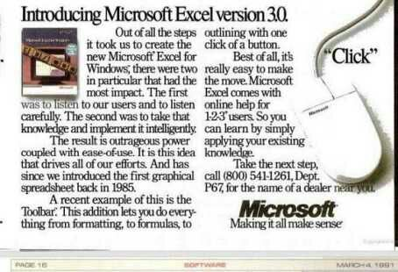

Gambar 1.1 Microsoft Office 3.0

* 1. Microsoft Office 4.0, 4.1, 4.2

Microsoft Office 4.0 berisi Word 6.0, 4.0 Excel, PowerPoint 3.0 dan Mail. Firman itu disebut Word 6.0 sebagai sudah ada versi Macintosh Word 3, 4 dan 5 (Excel dan PowerPoint sudah bernomor sama dengan versi Macintosh).

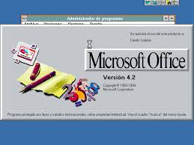

Gambar 1.2 Microsoft Office 4.0

* 1. Microsoft Office 95

Program Microsoft Office ini dirilis pada bulan Agustus 1995. Sekali lagi, nomor versi yang diubah untuk menciptakan paritas di paket setiap program yang disebut versi 7.0 kecuali Word. Ia dirancang sebagai sebuah versi 32-bit sepenuhnya cocok dengan Windows 95. Office 95 tersedia dalam dua versi, Office 95 Standard dan Office 95 Professional. Versi standar terdiri dari Word 7.0, Excel 7.0, 7.0 PowerPoint, dan Schedule + 7.0. Edisi profesional berisi semua item dalam versi standar ditambah Access 7.0. Jika versi profesional dibeli dalam bentuk CD-ROM, juga termasuk Bookshelf.

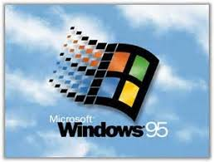

Gambar 1.3 Microsoft Office 95

* 1. Microsoft Office 97

Versi ini dirilis dengan banyak fitur dan pengembangan dibandingkan versi sebelumnya. Pengenalan terhadap *command bar*, sesuatu hal yang baru dimana menu dan toolbar dibuat lebih mirip dengan visual *design*-nya. Office 97 juga memiliki fitur *Natural Language System* dan *Sophisticated Grammar Checking*. Ini versi yang pertama kalinya menggunakan Office Assistant.

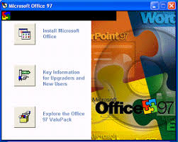

Gambar 1.4 Gambar Microsoft Office 97

* 1. Microsoft Office 2000

Microsoft Office 2000 adalah versi terakhir yang bisa dijalankan di Windows 95, Pada versi ini tidak ada *Product Activation*. Pada versi ini juga banyak opsi – opsi yang disembunyikan. opsi yang disembunyikan tersebut tentu saja bersifat penting, tetapi kecil penggunaannya oleh orang awam. Namun Jika ingin digunakan, opsi ini dapat dimunculkan. Salah satunya adalah Macro. opsi-opsi banyak disembunyikan pada office 2000 karena alasan keamanan, yaitu dapat menyebabkan tersebarnya virus macro.

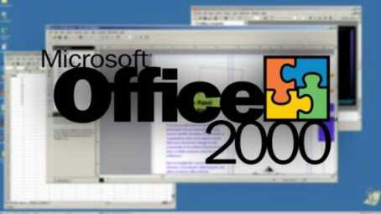

Gambar 1.5 Microsoft Office 2000

* 1. Microsoft Office XP (2002)

Microsoft Office XP ini dirilis bersamaan dengan Windows XP, program Microsoft Office XP ini merupakan upgrade besar dengan berbagai perangkat tambahan dan perubahan atas Office 2000. Office XP memperkenalkan fitur Safe Mode, yang memungkinkan aplikasi seperti Outlook untuk boot jika dinyatakan mungkin gagal. *Safe Mode* memungkinkan untuk mendeteksi dan memperbaiki atau memotong sumber masalah, seperti *registry* yang rusak atau rusak add-in. *Tag Smart* adalah sebuah teknologi diperkenalkan dengan Office XP. Beberapa tag cerdas beroperasi berdasarkan aktivitas pengguna, seperti membantu dengan kesalahan mengetik. Tag ini pintar yang disertakan dengan produk, dan tidak diprogram.

Dalam Office XP, tag kustom pintar bisa bekerja hanya dalam Word dan Excel. Microsoft Office XP termasuk perintah suara terintegrasi dan kemampuan dikte teks, serta pengenalan tulisan tangan. Office XP adalah versi terakhir untuk mendukung Windows 98, ME dan NT 4.0. Ini adalah versi pertama yang membutuhkan Aktivasi Produk sebagai tindakan anti-pembajakan, yang menarik kontroversi luas.

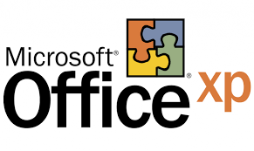

Gambar 1.6 Microsoft Office XP(2002)

* 1. Microsoft Office 2003

Sesuai namanya, versi ini dirilis pada tahun 2003. Dengan fitur logo baru. Dua aplikasi baru juga ada yaitu, Microsoft InfoPath dan OneNote. Ini versi yang pertama kalinya menggunakan gaya Windows XP beserta Icon-nya. Outlook 2003 memberikan fungsi yang telah berkembang seperti K*erberos authentication*, *RPC over HTTP*, dan *Cached Exchange Mode*. Pada versi ini juga ada penyaring junk mail yang telah dikembangkan. Office 2003 merupakan versi terakhir yang mendukung Windows 2000. Versi ini juga merupakan versi yang paling banyak dipakai di Indonesia terutama untuk Rental dan Warnet dalam kurun waktu terakhir 2009.

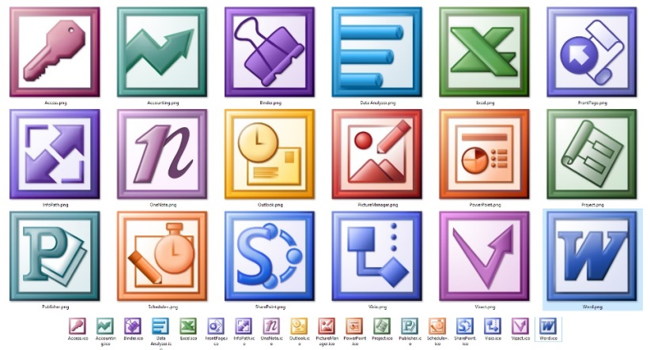

Gambar 1.7 Microsoft office 2003

* 1. Microsoft Office 2007

Program Microsoft Office 2007 dirilis pada tahun 2007. Fitur baru Office 2007 ini termasuk antarmuka pengguna grafis baru yang disebut *Fluent User Interface*, menggantikan menu dan *toolbar* yang telah menjadi landasan Office sejak awal dengan toolbar tab, yang dikenal sebagai Pita; baru format file berbasis XML yang disebut Open Office XML, dan masuknya *Groove*, aplikasi perangkat lunak kolaboratif.

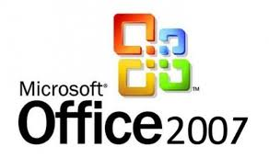

Gambar 1.8 Microsoft Office 2007

* 1. Microsoft Office 2010

Diselesaikan pada tanggal 15 April 2010, dan dibuat tersedia bagi konsumen pada tanggal 15 Juni 2010. Office 2010 diberi nomor versi 14,0, untuk menghindari nomor versi 13.0 karena takhayul yang berhubungan dengan nomor tiga belas. Fitur utama dari Office 2010 termasuk menu file, alat-alat kolaborasi baru, pita disesuaikan, melihat dilindungi dan panel navigasi. Microsoft Office 2010 juga dilengkapi dengan logo baru, yang mirip dengan logo 2007, kecuali di emas, dan dengan bentuk yang sedikit dimodifikasi.

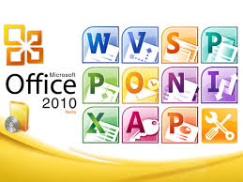

Gambar 1.9 Microsoft Office 2010

* 1. Microsoft Office 2013 (Versi 15)

Office 2013 mampu digunakan di perangkat *mobile*, komputer awan, dan sosial media. Software ini merupakan aplikasi produktivitas terpopuler di dunia dengan miliaran pengguna, Office 2013 ini sepenuhnya dioperasikan dengan layar sentuh, sama halnya dengan OS Microsoft terakhir Windows 8.

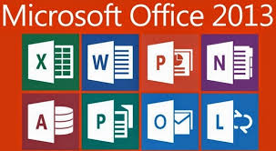

Gambar 1.10 Ms. Office 2013

* 1. Microsoft Office 2016

Versi terbaru Office ini dirilis pada 22 September 2015 yang mirip dengan Office 2013. Di Office 2016 ada juga pilihan *Backgroud*. Ada 14 latar belakang yang dapat Anda pilih untuk meningkatkan penampilan Kantor Anda. Karena Office dibuat dengan Windows 10, Office 2016 juga dilengkapi dengan ikon *Ribbon* baru yang merupakan *flat* Windows 10 khas di hampir semua aplikasi Office 2016.

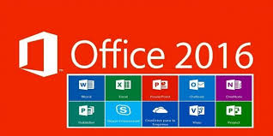

Gambar 1.11 Microsoft office 2016

1. Jenis-Jenis Microsoft Office

Adapun jenis-jenis dari Microsoft Word adalah sebagai berikt :

1. Microsoft Word

Microsoft Word atau Microsoft Office Word atau Word adalah perangkat lunak pengolah kata (*word processor*) andalan Microsoft. Pertama diterbitkan pada 1983 dengan nama Multi-Tool Word untuk Xenix, versi-versi lain kemudian dikembangkan untuk berbagai sistem operasi, misalnya DOS (1983), Apple Macintosh (1984), SCO UNIX, OS/2, dan Microsoft Windows (1989). Setelah menjadi bagian dari Microsoft Office System 2003 dan 2007 diberi nama Microsoft Office Word. Di Microsoft Office 2013, namanya cukup dinamakan Word.

Banyak ide dan konsep Word diambil dari Bravos, pengolah kata berbasis grafik pertama yang dikembangkan di Xerox *Palo Alto* *Research Center* (PARC). Pencipta Bravo Charles Simonyi, meninggalkan Xerox PARC dan pindah ke Microsoft pada 1981. Simonyi juga menggaet Richard Brodie dari PARC. Pada 1 Februari 1983, pengembangan *Multi-Tool* Word dimulai.

Setelah diberi nama baru Microsoft Word, Microsoft menerbitkan program ini pada 25 Oktober 1983 untuk IBM PC. Saat itu dunia pengolah kata dikuasai oleh WordPerfect dan juga WordStar. Word memiliki konsep "*What You See Is What You Get*", atau WYSIWYG, dan merupakan program pertama yang dapat menampilkan cetak tebal dan cetak miring pada IBM PC. Word juga banyak menggunakan tetikus yang saat itu tidak lazim sehingga mereka menawarkan paket *Word-with-Mouse*. *Wordprocessor* berbasis DOS lain, warna untuk menandai pemformatan cetak tebal, miring, dan sebagainya.

Word untuk Macintosh, meski memiliki banyak perbedaan tampilan dari versi DOS-nya, diprogram oleh Ken Shapiro dengan sedikit perbedaan dari kode sumber versi DOS, yang ditulis untuk layar tampilan resolusi tinggi dan printer laser, meskipun belum ada produk seperti itu yang beredar untuk publik.

Setelah LisaWrite dan MacWrite, Microsoft pun mencoba untuk menambahkan fitur WYSIWYG ke dalam paket program *Word for Macintosh*. Setelah *Word for Macintosh* dirilis pada tahun 1985, program tersebut mendapatkan perhatian yang cukup luas dari masyarakat pengguna komputer. Microsoft tidak membuat versi Word 2.0 for Macintosh, untuk menyamakan versi dengan Word untuk sistem atau *platform* lainnya.

Versi selanjutnya dari *Word for Macintosh*, adalah Word 3.0, yang dirilis pada tahun 1987. Versi ini mencakup banyak peningkatan dan fitur baru tapi memiliki banyak bug. Dalam hanya beberapa bulan, Microsoft mengganti Word 3.0 dengan Word 3.01, yang jauh lebih stabil. Semua pengguna terdaftar dari Word 3.0 dikirimi surat yang berisi salinan Word 3.01 secara gratis, sehingga menjadikan hal ini kesalahan Microsoft paling mahal untuk ditebus pada waktu itu. Word 4.0, yang dirilis pada tahun 1989, merupakan versi yang sangat sukses dan juga stabil digunakan.

Pada tahun 1990-1995, *Word for Windows* diluncurkan. Versi pertama dari Word for Windows dirilis pada tahun 1989 dengan harga 500 Dolar Amerika Serikat. Dengan dirilisnya Microsoft Windows 3.0 pada tahun selanjutnya, penjualan pun akhirnya terdongkrak naik, mengingat Word for Windows 1.0 didesain untuk Windows 3.0 dan performanya sangat buruk jika dijalankan pada versi sebelumnya. Microsoft menunggu hingga merilis Word 2.0 untuk mengukuhkan Microsoft Word sebagai pemimpin pasar pengolah kata. Selain, Microsoft Word, ada beberapa jenis word processor yang popular dan sudah beredar di masyarakat diantaranya : WordStar (WS), WordPerfect (WP), AmiPro, WordPad, dan lain-lain. Microsoft Word sebagai program pengolah kata memberikan fasilitas-fasilitas yang lebih familiar dibandingkan dengan pengolah kata lainnya. Program pengolah kata Microsoft Word telah mengeluarkan versi 1.0. sampai 6.0. untuk versi DOS. Kemudian, seiring dengan kemajuan perusahaan pembuatnya, Microsoft Coorporation telah mengeluarkan 12 versi Microsoft Word, yaitu versi ’95, ’97, 2000, 2002, 2003, 2007, 2010, dan 2013.

Adapun fitur – fitur yang ada pada Ms.word :

1. *Quick Style* untuk Menyimpan Style Tulisan Favorit

Saat ini kita tidak perlu menghabiskan waktu untuk merubah styles tulisan pada setiap halaman dokumen. Anda bisa menggunakan fitur *Quick Styles* untuk menyimpan styles favorit di Microsoft Word. Jika styles tersebut ingin kembali digunakan pada dokumen yang baru, Anda cukup mengklik menu styles yang ada pada tab home. Fitur *Quick Styles* akan membantu Anda untuk mengubah tulisan secara menyeluruh sesuai keinginan. Mulai dari gaya tulisan, ukuran tulisan, atau bahkan warna tulisan.

1. *Equation Toolbar* untuk Menuliskan Rumus

Untuk menyelesaikan pekerjaan hitungan, misalnya, kita lebih suka menggunakan Microsoft Excel. Padahal fitur *Equation Toolbar* yang terdapat di Microsoft Word bisa membantu kita untuk menyelesaikan soal hitung-hitungan. Fitur *equation* bisa ditemukan pada tab insert di bagian menu symbols. Ada banyak rumus atau persamaan yang bisa kita temukan di sana, baik persamaan matematika, kimia, maupun fisika.

1. *Replace* untuk Mengganti Kata yang Salah

Kesalahan dalam pengetikan kata itu wajar, tapi bagaimana kalau Anda ingin mengganti satu kata pada semua paragraf dalam satu dokumen? Pasti butuh banyak waktu kalau Anda mencari dan mengganti kata secara satu per satu. Tapi, fitur *Replace* akan memudahkan Anda untuk memperbaiki kata-kata yang dianggap salah. Untuk mengaktifkan fitur replace, klik menu *Replace* yang ada pada tab home. Ketikkan kata yang salah di kolom “find”, lalu ketik kata yang benar di kolom “replace”. Klik Ok untuk memperbarui kata-kata secara otomatis.

1. *View Side By Side* dan *Synchronous Scrolling*

Jika ingin membuka dua dokumen dalam waktu yang bersamaan, kita bisa menggunakan fitur *View Side by Side*. Fitur ini bisa digunakan sekaligus untuk membandingkan dua dokumen dengan isi yang berbeda-beda. Agar semakin mudah lagi, kita bisa menggunakan fitur *Synchronous Scrolling* jika ingin scroll dokumen ke atas maupun ke bawah. Menariknya lagi, fitur ini bisa digunakan untuk scroll dua dokumen sekaligus secara bersamaan.

1. Translate Tool untuk Menerjemahkan Kalimat

Jika ingin menerjemahkan kata atau kalimat pada dokumen secara keseluruhan, Gunakan fitur translate yang ada pada tab review. Anda tidak perlu memperbaharui Ms. Word ke versi 2013 atau 2016, karena fitur ini sudah tersedia pada Ms. Word 2010. Jika kita ingin menerjemahkan seluruh dokumen, silakan blok dokumennya terlebih dahulu. Pilih menu translate, lalu pilih bahasa terjemahan yang diinginkan. Fitur *translate* menyediakan beragam bahasa yang bisa disesuaikan dengan kebutuhan anda.

1. Auto*Text* untuk Mengetikkan Kata secara Berulang

Bila mengetik kata yang berulang, kita bisa menekan tombol copy paste yang ada pada keyboards. Tapi, perintah copy paste pada kalimat sebelumnya bisa hilang ketika anda ingin menyalin kalimat yang baru. Namun, fitur *AutoText* akan memudahkan pekerjaan salin-menyalin kalimat yang diinginkan. Sebelum menggunakan fitur ini, Anda harus blok kata atau kalimat favorit kita. Klik menu quick parts pada tab insert, lalu pilih *Autotext* dan save selection to autotext  
gallery. Lakukan hal yang sama jika kita ingin menyimpan kata atau kalimat yang baru. Untuk melihat atau menggunakan kata dan kalimat, silakan klik *Autotext* pada menu *Quick Parts.*

1. *Pin* untuk Menandai Dokumen-Dokumen Penting

Menemukan dokumen sebelumnya bukan pekerjaan mudah, terutama jika ditimpa oleh dokumen-dokumen yang baru saja dibuat. Untuk mengubah atau menyalin tulisan dari dokumen yang lama, gunakan fitur pin yang terdapat pada *tab file.* Cara menggunakan fitur pin sangat mudah. Setelah mengetik dan menyimpan dokumen, silakan buka tab file lalu berikan pin atau tanda di samping kanan judul dokumen tersebut. Dokumen yang diberi tanda akan ditempatkan di posisi paling atas pada tab file.

1. *Inspec*t *Document* untuk Menjaga Dokumen

Tulisan berbentuk dokumen perlu dijaga keamanannya, apalagi jika Anda bermaksud untuk mengirim dokumen tersebut melalui *email* atau sosial media. Guna mengamankan bagian tertentu, aktifkan fitur *Inspect Document.* Tidak hanya mengamankan, fitur *inspect document* juga membantu anda untuk mengedit atau menghapus kata atau kalimat yang mengandung unsur-unsur SARA sebelum mengirimkan dokumen.

1. Fungsi *Microsoft Word*

Fungsi utamanya adalah sebagai *software* pengolah kata sehingga semua pekerjaan yang berhubungan dengan mengolah kata dapat dilakukan dengan mudah dengan bantuan aplikasi-aplikasi didalamnya seperti:

1. Membuat surat.
2. Membuat tabel.
3. Membuat tulisan dengan berbagai variasi (*word Art*).
4. Memasukan gambar.
5. Membuat dokumen.
6. Manfaat *Microsoft word*

Adapun manfaat dari microsoft word adalah sebagai berikut:

1. Memudahkan Dalam Menyelesaikan Pekerjaan

Dengan *microsoft word*, pengguna bisa membuat dokumen sesuai dengan yang diinginkan dan bisa mengedit dan merubah jika terjadi kesalahan sebelum dicetak. Pengguna juga bisa membuat tabel dengan variasi sesuai yang diinginkan.

1. Menghemat Waktu dalam Pekerjaan

Dengan kita menggunakan microsoft word pengguna dapat menghemat waktu dalam menyelesaikan tugas, dengan bantuan fungsi-fungsi yang ada pada *Microsoft word* contohnya adalah fungsi *Mail Marge* dimana pengguna dapat membuat surat massal sehingga dapat menghemat waktu dibandingkan dengan mengetik satu persatu.

1. Microsoft Excel

Microsoft Excel atau Microsoft Office Excel adalah sebuah program aplikasi lembar kerja spreadsheet yang dibuat dan didistribusikan *oleh Microsoft Corporation* untuk sistem operasi Microsoft Windows dan Mac OS. Aplikasi ini memiliki fitur kalkulasi dan pembuatan grafik yang, dengan menggunakan strategi marketing Microsoft yang agresif, menjadikan Microsoft Excel sebagai salah satu program komputer yang populer digunakan di dalam komputer mikro hingga saat ini. Bahkan, saat ini program ini merupakan program *spreadsheet* paling banyak digunakan oleh banyak pihak, baik di platform PC berbasis Windows maupun *platform* Macintosh berbasis Mac OS, semenjak versi 5.0 diterbitkan pada tahun 1993. Aplikasi ini merupakan bagian dari Microsoft Office System, dan versi terakhir adalah versi Microsoft Office Excel 2007 yang diintegrasikan di dalam paket Microsoft Office System 2007.

* + 1. Fungsi dan kegunaan *Microsoft Excel*

*Microsoft Excel* sudah tak asing dalam kehidupan kita sehari-hari, *Microsoft* *Excel* memiliki banyak sekali fungsi antara lain:

1. Membuat sebuah laporan keuangan.
2. Membuat Daftar Nilai.
3. Membuat daftar hadir.
4. Melakukan operasi kali,bagi, rerataan dengan cepat.
5. Menghitung Kurs Mata Uang.
6. Membuat Grafik dan Tabel dari suatu penghitungan.
7. Membuat diagram batang,diagram garis dan diagram lingkaran.
8. Membantu kita dalam menyelesaikan soal-soal logika dan matematika.
9. Membuat presentasi jadi lebih praktis dan mudah.
10. Menyajikan data secara tepat,rapi dan akurat.
    * 1. Komponen *Microsoft Excel*

Dalam Microsoft Excel terdapat beberapa bagian atau komponen, diantaranya yaitu sebagai berikut:

1. *Row Heading*, penunjuk lokasi baris dalam sebuah lembar kerja (*worksheet*).
2. *Column Heading*, penunjuk lokasi kolom dalam sebuah lembar kerja *Excel.*
3. *Cell Pointer*, penunjuk sel yang aktif.
4. *Formula Bar*, Tempat di mana rumus diketikkan untuk digunakan dalam sebuah lembar kerja *Excel*

Adapun fitur fitur yang ada pada MS. Excel

1. *3D* *Model*

Excel memungkinkan peletakan objek tiga dimensi dengan menggunakan *3D* *Model* sehingga meningkatkan tampilan visual dari buku kerja Anda. *Objek 3D* ini juga dapat diputar hingga hingga 360 derajat.

1. *Conditional Formatting*

*Conditional formatting* digunakan untuk mempresentasikan data di Excel menjadi dalam berbagai bentuk tampilan sehingga mudah untuk dibaca oleh orang lain. Anda akan dengan mudah memahami tentang kenaikan dan penurunan data yang tertulis seperti pada tabel di bawah ini.

1. *Power map*

*Power Map* for Excel adalah visualisasi data tiga dimensi yang memungkinkan Anda melihat informasi dengan tampilan peta yang menggambarkan kekuatan dan wawasan data yang telah dimasukkan sebelumnya.

1. *Forecast Sheet*

Jika kita memiliki data berbasis waktu historis, kita dapat menggunakannya untuk membuat perkiraan. Saat membuat perkiraan, Excel akan membuat lembar kerja baru yang berisi tabel nilai historis dan perkiraan serta bagan yang mengekspresikan data ini. Perkiraan ini dapat membantu Anda memprediksi hal-hal seperti penjualan masa depan, persyaratan inventaris, atau tren konsumen.

1. *Time grouping* pada *PivotTables*

Mengelompokkan data dalam *PivotTable* dapat membantu Anda menunjukkan sejumlah data untuk dianalisis. Misalnya, Anda mungkin ingin mengelompokkan daftar tanggal atau waktu (kolom tanggal dan waktu di *PivotTable* menjadi beberapa bulan dan bulan.

1. *Recomended Chart*

Dapat menggunakan grafik yang direkomendasikan untuk menampilkan data yang banyak pada buku kerja Excel. *Recommended Chart* memungkinkan Anda untuk menggambarkan data dalam bentuk grafik. Excel memiliki beberapa jenis grafik dan untuk dapat menggunakan grafik secara efektif, Anda harus memahami bagaimana fungsi dari masing-masing grafik.

1. Microsoft Power Point

Microsoft PowerPoint atau Microsoft Office PowerPoint adalah sebuah program komputer untuk presentasi yang dikembangkan oleh Microsoft di dalam paket aplikasi kantoran mereka, Microsoft Office, selain Microsoft Word, Excel, Access dan beberapa program lainnya. PowerPoint berjalan di atas komputer PC berbasis sistem operasi Microsoft Windows dan juga Apple Macintosh yang menggunakan sistem operasi Apple Mac OS, meskipun pada awalnya aplikasi ini berjalan di atas sistem operasi Xenix. Aplikasi ini sangat banyak digunakan, apalagi oleh kalangan perkantoran dan pebisnis, para pendidik, siswa, dan trainer. Dimulai pada versi Microsoft Office System 2003, Microsoft mengganti nama dari sebelumnya Microsoft PowerPoint saja menjadi Microsoft Office PowerPoint. Versi terbaru dari PowerPoint adalah versi 12 (Microsoft Office PowerPoint 2007), yang tergabung ke dalam paket Microsoft Office System 2007.

* 1. Fungsi Microsoft Powerpoint

Adapun fungsi dari Ms Powerpoint adalah :

Fungsi Microsoft Powerpoint adalah untuk Membuat presentasi dalam bentuk slide dan dapat menambahkan file lain berupa audio, video, gambar dan animasi dalam presentasi sehingga presentasi menjadi lebih menarik dan hidup.

1. *Microsoft Publisher*

*Microsoft Publisher* merupakan bagian dari suatu software desain grafis yang tergabung dalam microsoft office dan biasanya digunakan untuk mengolah kata dan bisa juga digunakan dalam Desain Publishing. Desain Publishing menggunakan Microsoft Publisher dengan pengertian merancang dan mendesain sebuah layout atau tata letak halaman seperti dalam pembuatan : surat kabar, brosur, kalender, majalah, pamflet, novel, poster, tabloid, kartu pos, sertifikat dan lain-lain. Microsoft Publisher juga banyak digunakan di dunia percetakan, sablon, industri periklanan dan lain-lain.

* 1. Fungsi dari Microsoft Publisher

Adapun fungsinya adalah seperti di bawah ini :

1. Untuk membuat majalah.
2. Untuk membuat kalender
3. Untuk membuat madding
4. Untuk membuat kartu ucapan
5. Untuk membuat brosur
6. Untuk membuat poster
7. Untuk membuat karya desktop dan publishing
8. Microsoft Office Outlook
9. Kelebihan Microsoft Publisher

Adapaun kelebihan dari Microsoft ini adalah :

1. Dapat membuat karya desktop publishing dengan mudah
2. Tersedia berbagai macam template
3. Tersedia berbagai macam efek untuk mengedit gambar
4. Karya dapat di cetak dan disimpan ke berbagai format
5. Akarya dapat dikirim lewat email atau di convert menjadi HTML
6. Karya yang di buat dapat langsung di online storamge dan dpat diakses kapan dan dimana saja.
7. Kelemahan Microsoft Publisher

Adapun kelemahan dari Microsoft Publisher adalah :

1. Tidak gratis

Microsoft Outlook atau Microsoft Office Outlook adalah sebuah program personal information manager dari Microsoft, dan bagian dari suite Microsoft Office. Walaupun biasanya hanya digunakan untuk mengirim dan membaca surat-e, program ini juga memiliki fungsi kalender, jadwal kerja, catatan, dan jurnal. Bila digunakan bersama dengan Microsoft Exchange Server, Outlook dapat menyediakan akses kotak surat, kalender, dan jadwal bersama.

Salah satu tujuan Microsoft adalah membuat program surat-e yang mudah digunakan. Namun karena banyak lubang keamanan dalam Outlook, program ini sering digunakan untuk memasukkan virus, misalnya lewat attachment e-mail. Beberapa contoh virus yang disebarkan lewat cara ini adalah Melissa dan Sobig.

Fitur yang ada pada ms office outlook :

* + - 1. **Pengingat pembayaran tagihan.**

Penambahkan pembayaran tagihan pada acara yang kami lacak secara otomatis untuk membantu Anda. Sama seperti informasi pemesanan perjalanan dan pengiriman paket yang ada di Outlook dengan kartu ringkasan di bagian atas email Anda saat ini, kami menambahkan dukungan untuk pembayaran tagihan. Outlook akan mengidentifikasi tagihan yang diterima dalam email, memperlihatkan ringkasannya di bagian atas, dan menambahkan acara kalender secara otomatis pada tanggal jatuh temponya. Anda juga akan menerima pengingat email dua hari sebelum jatuh tempo agar dapat membayar tagihan tepat waktu

* + - 1. **Ruang rapat dan lokasi acara yang disarankan.**

Penamambahkan lokasi rapat atau acara kini lebih mudah dan cepat di Outlook. Bahkan, sebelum Anda mulai mengetik, Outlook akan menawarkan saran untuk lokasi rapat, mencakup ruang konferensi yang terakhir Anda gunakan (serta tersedia), dan lokasi umum lainnya seperti “kantor saya.” Saat Anda mulai mengetik di bidang lokasi, Outlook akan menyarankan opsi berdasarkan Bing, lalu melengkapi lokasi rapat secara otomatis dengan informasi yang diperlukan.

* + - 1. **Pelacakan dan penerusan *RSVP* rapat.**

Melacak acara yang telah Anda selenggarakan atau rencanakan adalah hal yang penting dalam manajemen waktu. Namun, akan lebih efektif jika Anda mengelola siapa yang dapat hadir. Outlook kini memungkinkan Anda melihat respons dan RSVP terlacak untuk rapat, bahkan yang tidak Anda atur.

* + - 1. **Beberapa zona waktu**

Outlook memudahkan pengelolaan acara dalam beberapa zona waktu. Anda kini dapat menentukan waktu mulai dan selesai untuk janji temu dan rapat dalam berbagai zona waktu. Siapkan acara perjalanan dengan keberangkatan dalam satu zona waktu dan waktu kedatangan dalam zona waktu lokal tujuan Anda.

* + - 1. **Dukungan proks**

Beberapa organisasi telah menerapkan penggunaan proksi untuk memblokir akses langsung ke internet dari perangkat seluler

* + - 1. **Peringatan Bcc**

Terkadang, mungkin mendapatkan *blind copy* dari pesan email dan ingin meresponsnya. Jika kita tidak mengamati pengalamatannya, Outlook akan melindungi Anda ketika membalas pesan tersebut dengan memberi tahu bahwa pesan diterima sebagai *blind copy.*

* + - 1. **Inkronkan folder draf**

Dapat menambahkan kemampuan untuk membuat draf pesan di Outlook pada satu perangkat dan menyelesaikannya di perangkat lain.

1. Microsoft Office Access

Microsoft Access adalah suatu program aplikasi basis data komputer relasional yang digunakan untuk merancang, membuat dan mengolah berbagai jenis data dengan kapasitas yang besar. Aplikasi ini menggunakan mesin basis data Microsoft Jet Database Engine, dan juga menggunakan tampilan grafis yang intuitif sehingga memudahkan pengguna. Versi terakhir adalah Microsoft Office Access 2007 yang termasuk ke dae lam Microsoft Office System 2007.

Microsoft Access dapat menggunakan data yang disimpan di dalam format Microsoft Access, Microsoft Jet Database Engine, Microsoft SQL Server, Oracle Database, atau semua kontainer basis data yang mendukung standar ODBC. Para pengguna/programmer yang mahir dapat menggunakannya untuk mengembangkan perangkat lunak aplikasi yang kompleks, sementara para programmer yang kurang mahir dapat menggunakannya untuk mengembangkan perangkat lunak aplikasi yang sederhana. Access juga mendukung teknik-teknik pemrograman berorientasi objek, tetapi tidak dapat digolongkan ke dalam perangkat bantu pemrograman berorientasi objek.

Fitur yang ada pada Microsoft Acces

1. ***Calculated*** untuk jenis data (*Data Type*) pada *Table Design*.

Pada saat pembuatan tabel, Anda dapat memasukkan rumus (*expression*) yang pada versi sebelumnya tidak dapat membuat atau menambahkan rumus dan hanya bisa dilakukan pada *Query, Control, Macro* maupun *Code* VBA misalkan *field* total= unit*harga.

1. ***Navigation Control***

Access 2010 memiliki fitur kontrol navigasi baru, yang memungkinkan Anda dengan cepat menambahkan navigasi dasar untuk aplikasi *database*, dan ini sangat membantu jika Anda membuat *database Web.*

1. **Web Database Access 2010**

Memiliki cara baru untuk menggunakan aplikasi database ke server *SharePoint* sebagai *database Web*. Hal ini memungkinkan Anda dan rekan kerja Anda untuk menggunakan database dalam browser Web, atau dengan menggunakan Access 2010 untuk membukanya dari situs *SharePoint*. Jika Anda merancang *database* untuk web-kompatibel, dan memiliki akses ke server yang menjalankan *SharePoint* Layanan Access, Anda dapat mengambil keuntungan dari metode penyebaran baru.

1. **Data Macros.**

Mirip dengan “pemicu” dalam Microsoft SQL Server, macro Data memungkinkan Anda untuk melaksanakan tugas pemrograman setiap kali data yang diubah dalam sebuah tabel.  Anda dapat melampirkan macro langsung ke event tertentu, seperti *After Insert*, *After Update*, atau *Before Change*, atau Anda dapat membuat macro mandiri data yang disebut dari Event.

1. Microsoft Office FrontPage

Microsoft FrontPage (atau Microsoft Office FrontPage) merupakan sebuah program aplikasi editor HTML yang berbasis WYSIWYG dan juga bertindak sebagai alat bantu administrasi situs web yang dikembangkan oleh Microsoft untuk jajaran sistem operasi Windows. Aplikasi ini merupakan bagian dari Microsoft Office dari tahun 1997 hingga 2003. Versi Macintosh-nya pun pernah dimunculkan pada tahun 1998, tapi tidak dikembangkan lagi. FrontPage sekarang telah usang, dan digantikan oleh Microsoft Expression Web dan Microsoft SharePoint Designer, yang dirilis pada bulan Desember 2006.

Salah satu fitur yang terkenal dari FrontPage adalah dukungannya terhadap template Web yang otomatis yang terintegrasi. Perbedaan utama antara template Web dengan template HTML yang dibuat oleh produk lainnya adalah bahwa template yang dibuat oleh FrontPage mencakup sistem navigasi otomatis yang mampu menciptakan tombol-tombol yang dianimasikan untuk beberapa halaman yang telah ditambahkan oleh pengguna. FrontPage juga dapat membuat navigasi multi-level secara langsung dengan menggunakan tombol dan juga struktur situs Web yang sedang disunting.

1. Microsoft Office InfoPath

Microsoft InfoPath (nama lengkap Microsoft Office InfoPath) adalah sebuah aplikasi yang digunakan untuk mengembangkan formulir entri data berbasis XML, awalnya dirilis sebagai bagian dari Microsoft Office 2003 Professional. Fitur utama dari InfoPath adalah kemampuannya untuk dokumen XML penulis dan melihat dengan link satu-ke-banyak di antara grup data yang berbeda (skema). Di musim panas 2010, Microsoft merilis Microsoft InfoPath 2010 yang dibagi menjadi dua aplikasi, Microsoft InfoPath 2010 dan Microsoft InfoPath Filler 2010.

1. Microsoft Office Visio

Microsoft Visio (atau sering disebut Visio) adalah sebuah program aplikasi komputer yang sering digunakan untuk membuat diagram, diagram alir (flowchart), brainstorm, dan skema jaringan yang dirilis oleh Microsoft Corporation. Aplikasi ini menggunakan grafik vektor untuk membuat diagram-diagramnya.

Visio aslinya bukanlah buatan Microsoft Corporation, melainkan buatan Visio Corporation, yang diakusisisi oleh Microsoft pada tahun 2000. Versi yang telah menggunakan nama Microsoft Visio adalah Visio 2002, Visio 2003, dan Visio 2007 yang merupakan versi terbaru. Visio 2007 Standard dan Professional menawarkan antarmuka pengguna yang sama, tapi seri Professional menawarkan lebih banyak pilihan template untuk pembuatan diagram yang lebih lanjut dan juga penataan letak (layout). Selain itu, edisi Professional juga memudahkan pengguna untuk mengoneksikan diagram-diagram buatan.

Bentuk-Bentuk Diagram pada Visio

1. Diagram Jaringan (*Network Diagram*)

Membuat susunan bentuk jaringan komputer atau lainnya sesuai kebutuhan hanya dengan menggabungkan beberapa bentuk kombinasi bentuk dari visio yang sudah tersedia.

1. Flowchart dasar (*Basic Flowchart*)

Membuat dokumen prosedur, menganalisa proses, menunjukkan alur kerja atau informasi, lagu dan efisiensi biaya, dan banyak lagi.

1. Rencana denah (*Floor Plan*)

Membuat denah rencana peletakan pintu, jendela, alat alat listrik secara visual untuk bangunan.

1. Bagan struktur organisasi (*Organization Chart*)

Membentuk bagan kelompok kerja dalam organisasi dan hubungan komunikasi antar departemen.

1. Diagram Basis Data (*Data Base Model Diagram*)

Membentuk model dari data base secara visual dengan penggambaran bentuk skema sesuai aslinya.

1. Diagram Situs Jaringan (*Web site Diagram*)

Menggambar bentuk susunan halaman website secara hierarki dan alur penggunaannya yang dapat dengan mudah di ubah sesuai dengan kbutuhan web saat ini yang dinamis.

1. Peta Petunjuk (*Directional Maps*)

Peta petunjuk yang dapat menunjukan arah dengan disertai petunjuk alam seperti pohon,bangunan,sungai dan jalan raya sebagai petunjuknya.

1. Diagram Proses Mesin (*Proccess Enginering Diagram*)

Menunjukan bagaimana proses dari suatu alat alat dalam perindustrian serta alat-alat yang digunakan seperti mesin, pipa, dan penampungnya.

1. Diagram Software (*Software Diagram*)

Membantu mengembangkan tim desain perangkat lunak untuk mengatur tampilan *user interface*.

1. Microsoft Office Groove

Microsoft Office Groove 2007 adalah aplikasi desktop yang merupakan bagian dari aplikasi Office 2007 yang didesain untuk kolaborasi dokumen dalam tim kerja dengan anggota yang sering kali *offline*. Dengan Office Groove 2007, anda bisa berkolaborasi dengan anggota team baik dari luar maupun dalam perusahaan anda, tanpa harus bergantung pada IT serta teknisnya seperti urusan *firewall, server*, keamanan, atau cara mengakses *network.* Setelah anda menginstal Groove 2007, anda perlu membuat *Groove account* sebelum memulai menggunakannya.

1. Microsoft Office One Note

Microsoft one note adalah salah satu keluarga Microsoft office, fungsinya adalah sebagai *organizer/notebook* yang berguna untuk menyimpan catatan kita. One note juga dapat menampung file-file digital yang kita miliki sehingga kita dapat memiliki sebuah penampungan yang terorganisir dengan rapi.

Fitur fitur Ms. Office OneNote :

1. Pengelompokan tab dan halaman

Semua catatan dikelompokkan dalam beberapa tab yang disebut *section*. Setiap tab dibagi lagi menjadi beberapa halaman  yang mempermudah kita melakukan pengorganisasian semua catatan sehingga dapat dengan mudah kita cari.

1. Setiap halaman bisa terdiri dari banyak catatan

Tidak seperti program pengolah kata yang kaku, kita bisa menuliskan banyak catatan di halaman OneNote di manapun letaknya, bisa di tengah atau di tepi halaman dan tanpa takut kehabisan halaman. Kita tinggal klik di mana saja kita ingin menuliskan catatan. Catatan juga bisa digeser kemana saja kita mau.

1. Terdapat fasilitas insert

Dengan fasilitas insert, kita bisa menyisipkan gambar, video, audio, dan file jenis lainnya.

1. Terdapat fasilitas rekaman

Dengan OneNote, kita dimudahkan untuk melihat kembali kejadian saat kita mendapat informasi baik berupa suara maupun video. Kita juga bisa membukanya lagi saat kita butuhkan.

1. Ada fasilitas *Screen Capture*

Fasilitas ini berupa icon dengan tulisan *clip*, dimana kita dapat memotret layar yang sedang tampil di monitor dengan cara menyeleksinya terlebih dahulu dan kemudian dapat menjadikannya format gambar (png).

1. Ada fasilitas Tag-To-Do

Ini adalah sebuah *checkbox* (kotak cek) di depan tulisan yang mana jika kita telah menyelesaikan sebuah pekerjaan, kita bisa memberikan tanda centang pada *checkbox* tersebut. Ada sekitar 30 Insert Tag yang lain seperti *Insert Tag* idea (dengan gambar lampu), *Insert Tag Highlight*, dan lain sebagainya.

1. Semua catatan ada di satu tempat

Semua catatan yang ada di OneNote ada di satu tempat sehingga kita dengan mudah menemukannya dan tidak tercecer. Berbeda dengan MS Word yang menyimpan catatan dalam satu file, sehingga semakin banyak catatan akan semakin banyak file dan menyulitkan untuk menemukan file yang telah kita buat.

1. Dapat membuat catatan bersama dan disharing

Dengan OneNote kita bisa bekerja sama dalam membuat sebuah catatan. Maksudnya adalah beberapa orang dapat mengerjakan catatan dan mengedit bersama-sama secara *real time*. Untuk itu harus ada sebuah komputer yang menjadi server dan yang lain tinggal gabung.

1. Tidak perlu save

Semua yang kita tuliskan dalam catatan secara otomatis akan disave oleh OneNote. Kita tidak perlu khawatir dengan catatan apakah telah disimpan atau belum.

Kelebihan Microsoft Office OneNote

1. Terintegrasi dengan Microsoft Office

Bisa memasukkan berbagai dokumen Office lain seperti Word, PowerPoint, Excel, dan Outlook kedalam OneNote. Kemudian kamu bisa mengkomentari, menambahkan catatan, atau mencorat-coret sesuai keperluan.

1. Bisa Memasukkan Apa Saja Dimana Saja

Kamu bisa menambahkan checklist, gambar, dokumen office, catatan, tulisan tangan, coretan, *screenshot*, *highlighter* (stabilo), data, grafik, audio, dan berbagai elemen lainnya. Posisi meletakkan elemen tersebut juga tidak dibatasi oleh area, artinya kamu bisa meletakkannya di area manapun yang kamu inginkan.

1. Sinkronisasi dengan SkyDrive

OneNote khususnya di versi Office 2013 sudah otomatis tersinkronisasi dengan *SkyDrive*. Dengan begitu dokumen kamu akan tersimpan secara online dan bisa diakses dimanapun.

1. Mudah dalam Berkolaborasi dan Berbagi Catatan

Dokumen OneNote (*notebooks*) bisa dibagikan dengan rekan kerja atau teman melalui menu share yang telah disediakan. Kamu juga bisa berkolaborasi dengan rekan kerja dan menyelesaikan catatan secara bersama-sama.

Kekurangan Microsoft One Note :

1. Harganya yang mahal. Satu aplikasi OneNote dijual dengan harga $69.99 dan menjadi bagian dari paket Microsoft Office dimana paket termurahnya dijual dengan harga $139.99.
2. Jika hanya menggunakan mouse, cukup sulit untuk bisa menulis tulisan tangan atau mencorat-coret di OneNote. Padahal, OneNote bakal lebih termanfaatkan dengan baik jika pengguna memiliki layar touchscreen atau pen drive
   1. **Tujuan**

Adapun tujuan dari praktikum dan penulisan laporan *Office word* ini adalah sebagai berikut :

1. Untuk mengetahui apa yang dimaksud dengan Microsoft.
2. Untuk mengetahui jenis-jenis Microsoft Word.
3. Untuk mengetahui cara pengoprasian Microsoft word.
   1. **Manfaat**

Adapun manfaat dari praktikum dan penulisan laporan ini *Office word* adalah sebagai berikut :

1. Dapat mengetahui apa yang dimaksud dengan Microsoft Word.
2. Dapat mengetahui jenis- jenis Microsoft Word.
3. Dapat mengetahui cara pengoprasian Microsoft word.

**BAB II**

**METODOLOGI PRAKTIKUM**

1. **Waktu dan Tempat**
   * 1. Waktu

Adapun waktu pelaksanaan praktikum Microsoft Office Word adalah hari Jum’at, 18 Oktober 2019 pukul 14.40-15.40 WITA.

1. Tempat

Adapun tempat pelaksanaan praktikum Microsoft Office Word di Laboratorium Computer Science and Artificial Intelligence, Teknik Informatika, Fakultas Teknik, Univesitas Halu Oleo.

1. **Alat dan Bahan**
2. Alat

Adapun alat yang digunakan pada praktikum Microsoft Word dapat dilihat pada tabel berikut :

Tabel 2.1 Alat

|  |  |  |
| --- | --- | --- |
| No. | Nama Alat | Fungsi |
| 1.  2. | Laptop  Microsoft Office Word 2016 | Sebagai media yang digunakan untuk menjalankan aplikasi.  Sebagai software pengolah kata sehingga semua pekerjaan yang berhubungan dengan mengolah kata dapat dilakukan dengan mudah dengan bantuan aplikasi-aplikasi didalamnya |

2.2.2 Bahan

Adapun bahan yang digunakan pada praktikum Microsoft Word dapat dilihat pada tabel berikut :

Tabel 2.2 Bahan

|  |  |  |
| --- | --- | --- |
| No. | Nama Bahan | Fungsi |
| 1. | Modul praktikum | Sebagi paduan tertulis pada pelaksanan praktikum Microsoft Excel dan Powerpoint. |

* 1. **Prosedur Kerja**

Adapun prosedur kerja atau langkah-langkah yang dilakukan pada praktikum Microsoft Office Word ini adalah :

1. Pertama setiap anggota kelompok diarahkan untuk masuk lab sesuai dengan perintah asisten dosen, dengan syarat sudah mengumpul tugas pendahuluan kepada asisten dosen, membawa modul, dan juga memakai ID card.
2. Setiap anggota kelompok wajib mempelajari modul sebelum melakukan praktikum.
3. Sebelum setiap anggota kelompok masuk lab, asisten dosen telah menyiapkan alat lab, asisten dosen telah menyiapkan alat dan bahan praktikum.
4. Setelah itu setiap anggota kelompok bergiliran sesuai dengan kelompok diberikan kesempatan untuk mengamati, menjelaskan dan menjawab pertanyaan asisten dosen mengenai Microsoft Excel dan Powerpoint.
5. Praktikum selesai, setiap kelompok merapikan lab dan keluar.

**BAB III**

**PEMBAHASAN**

1. **Membuat *File*** **Baru**

Untuk membuat *File* baru pada Microsoft Word, tata caranya adalah sebagai berikut.

1. Setelah membuka aplikasi Microsoft Word, klik menu *File* pada bagian *Ribbon*

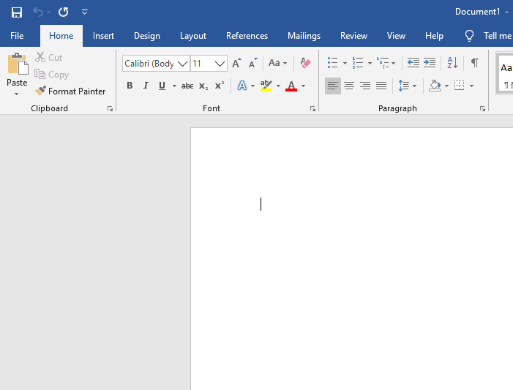

Gambar 3.1 klik *File* (Buat *File*)

1. Setelah itu akan tampil seperti berikut yang berisi Informasi *File*

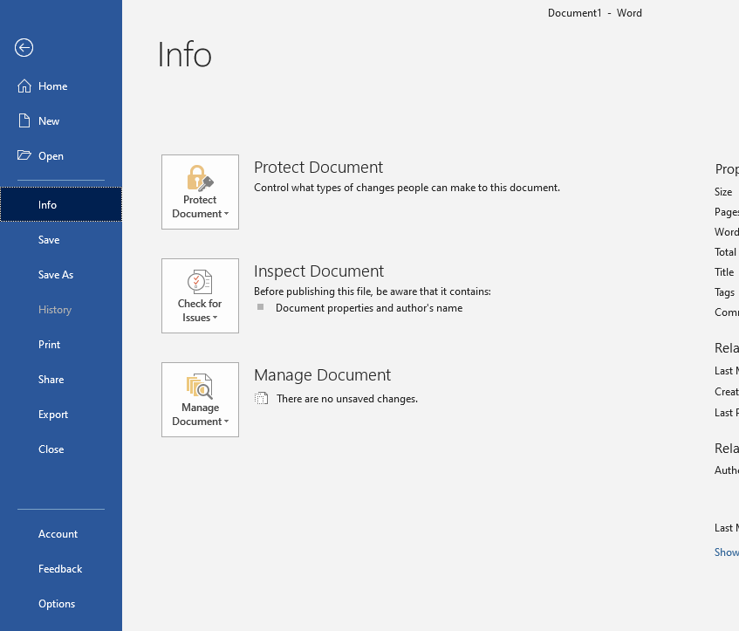

Gambar 3.2 *Info* (Buat *File*)

1. Kemudian, klik *New* lalu akan muncul pilihan *template*, silahkan pilih sesuai kebutuhan. Lalu akan muncul Halaman Kerja sesuai *template* yang di pilih.

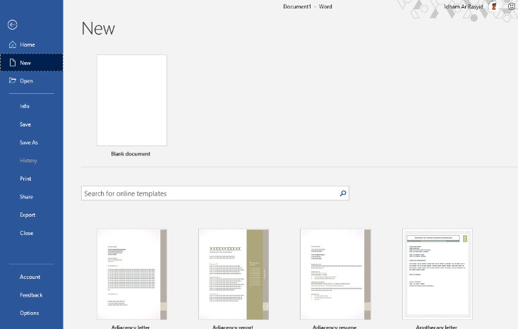

Gambar 3.3 *Workspace Template*

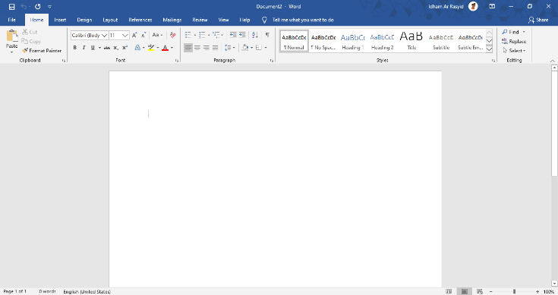

Gambar 3.4 *Workspace*

1. **Menyimpan *File***

Untuk menyimpan *File* atau dokumen yang telah dibuat, tata caranya adalah sebagai berikut.

1. Klik menu *File* pada bagian *Ribbon*

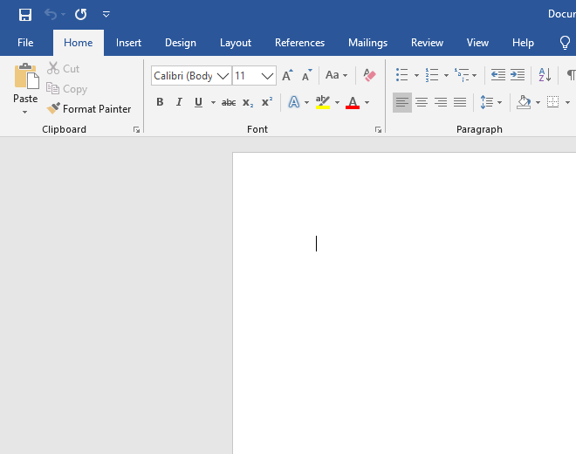

Gambar 3.5 Klik *File* (Simpan *File*)

1. Kemudian akan tampil Informasi *File*, pilih *Save As*

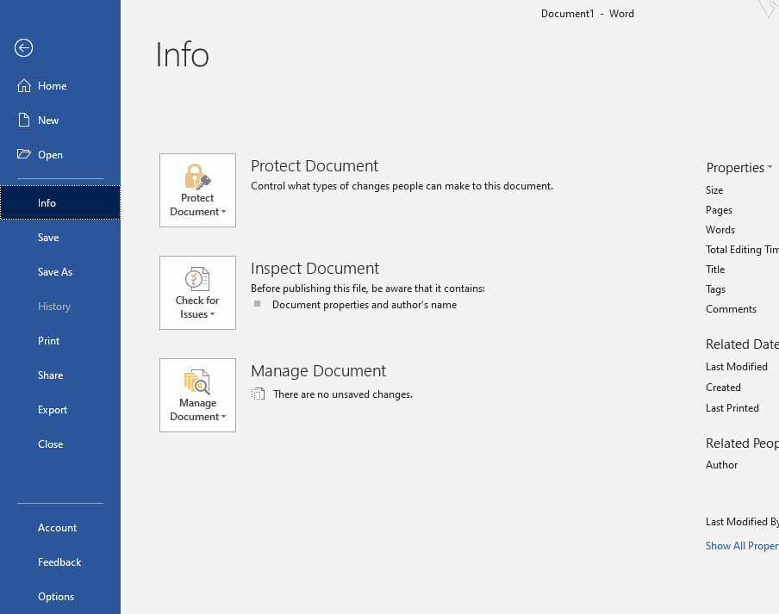

Gambar 3.6 *Info* (Simpan *File*)

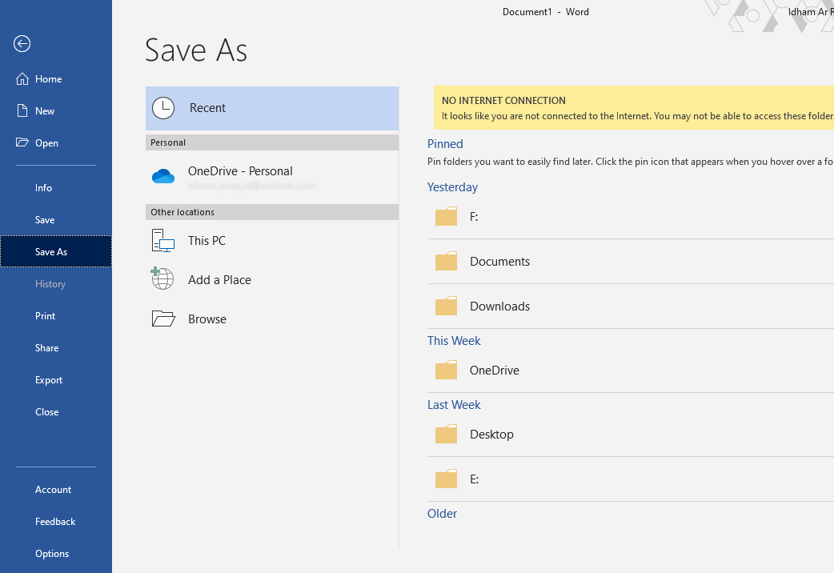

Gambar 3.7 Halaman *Save As*

1. Setelah itu, klik *Browse* dan isi Nama *File* serta tentukan lokasi dimana *File* akan disimpan, lalu klik *Save*.

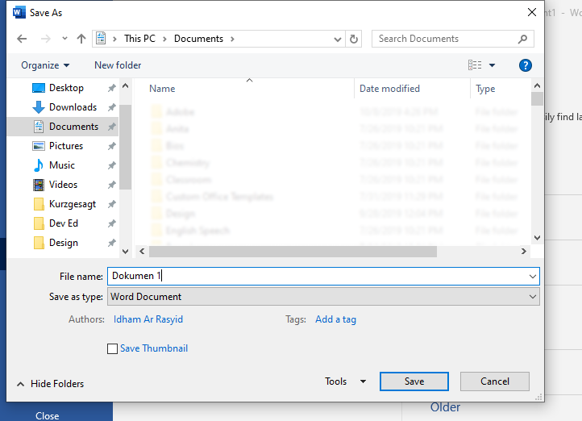

Gambar 3.8 Menyimpan *File*

1. **Membuka File**

Untuk membuka *File* atau dokumen yang telah dibuat di Microsoft Word, tata caranya adalah sebagai berikut.

1. Klik menu *File* pada bagian *Ribbon*

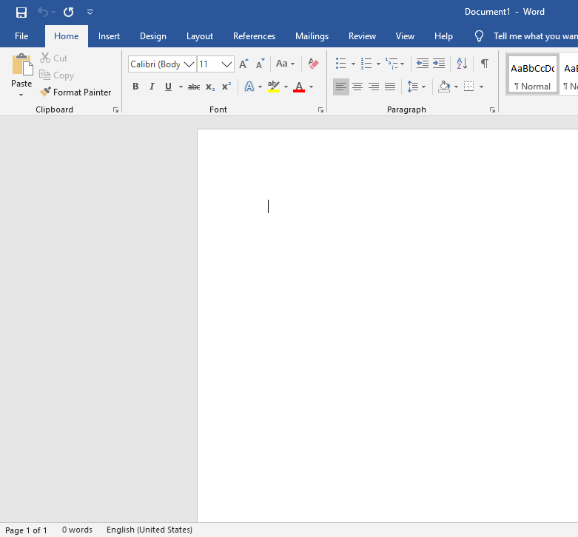

Gambar 3.9 klik *File* (Buka *File*)

1. Kemudian, pilih menu *Open*

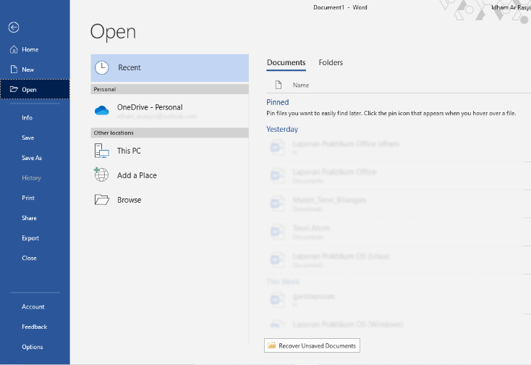

Gambar 3.10 Halaman *Open*

1. Pilih *Browse* lalu cari *File* yang akan dibuka, kemudian klik *Open*.

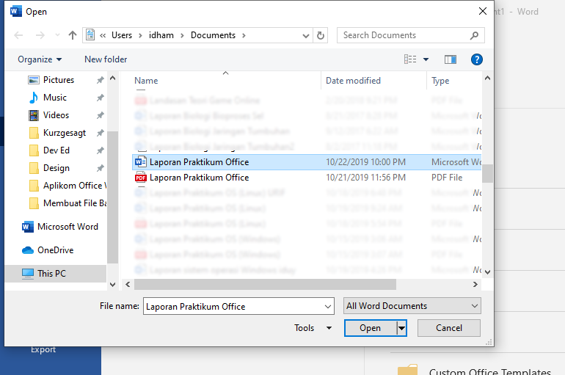

Gambar 3.11 Membuka *File*

* 1. **Mengatur *Size* dan *Margin***

Untuk mengatur *Size* dan *Margin* dari dokumen yang sedang dibuat, tata caranya adalah sebagai berikut.

1. Pertama, pada *Workspace* pilih menu *Layout* di bagian *Ribbon*

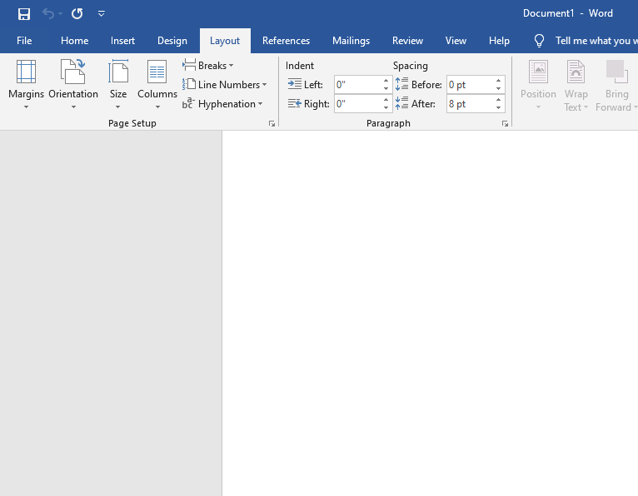

Gambar 3.12 Menu *Layout*

1. Kemudian, klik *Size* untuk mengkonfigurasi *Size* dari dokumen yang sedang dibuat

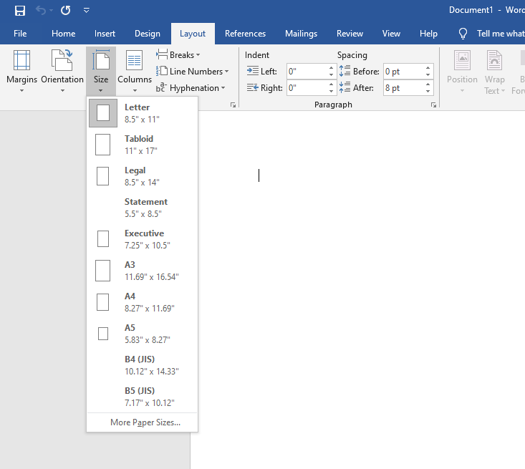

Gambar 3.13 *Size*

1. Jika ingin mengkonfigurasi secara lebih detail dan atau lebih banyak bagian, pilih *More Paper Size…* maka akan muncul dialog *Page Setup*

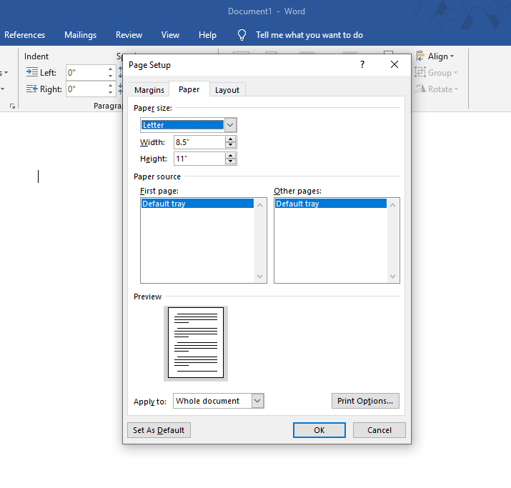

Gambar 3.14 *Page Setup*

1. **Mengatur Jenis dan Ukuran Huruf**

Untuk mengatur Jenis dan Ukuran Huruf yang dipakai untuk membuat dokumen, tata caranya adalah sebagai berikut.

1. Pada menu *Home*, periksa bahwa terdapat dua *dropdown-menu* di bagian *Font*.

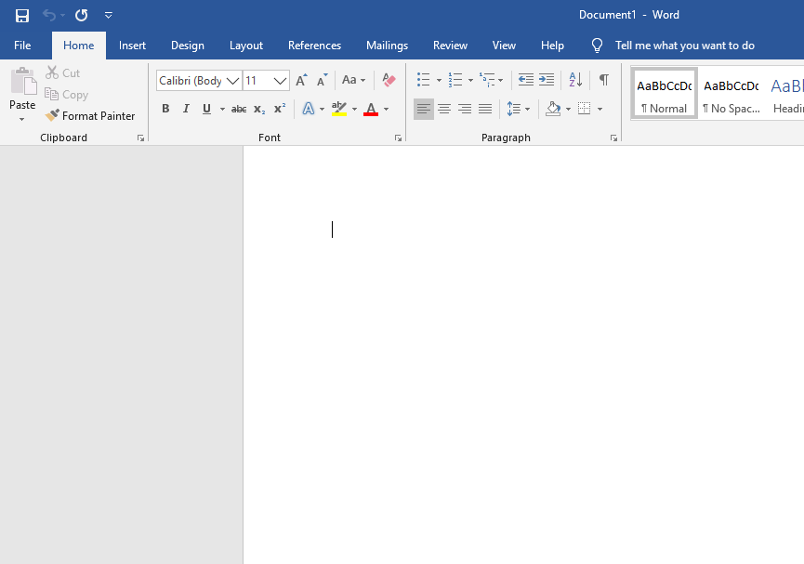

Gambar 3.15 Memeriksa bagian *Font*

1. Klik *dropdown-menu* pertama untuk mengatur jenis Font yang ingin digunakan

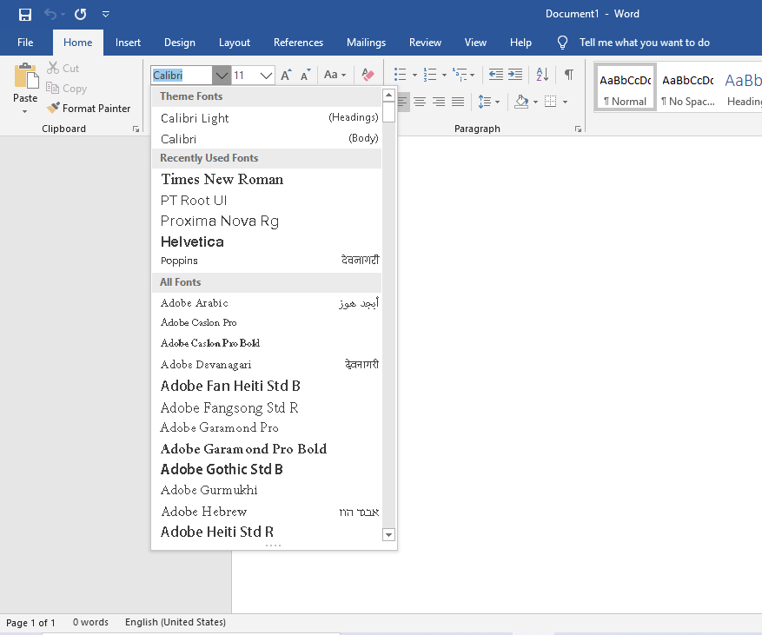

Gambar 3.16 Jenis *Font*

1. Kemudian, klik *dropdown-menu* selanjutnya untuk mengatur ukuran *Font* yang ingin dipakai

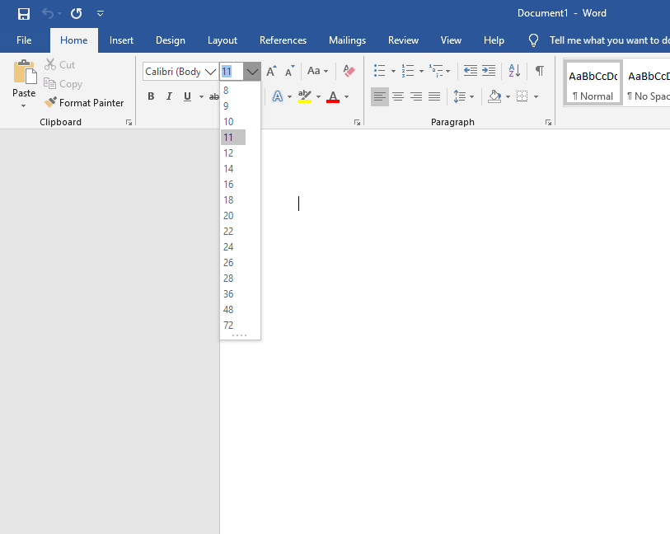

Gambar 3.17 Ukuran *Font*

1. **Mengatur *Margin* dan *Paragraph Spacing***

Untuk mengatur *Margin* dan *Paragrap Spacing* pada dokumen yang sedang dibuat, tata caranya adalah sebagai berikut.

1. Klik menu *Home* pada *Ribbon*



Gambar 3.18 Menu *Home*

1. Kemudian, konfigurasi *Margin* dan *Paragraph Spacing* pada bagian *Paragraph*

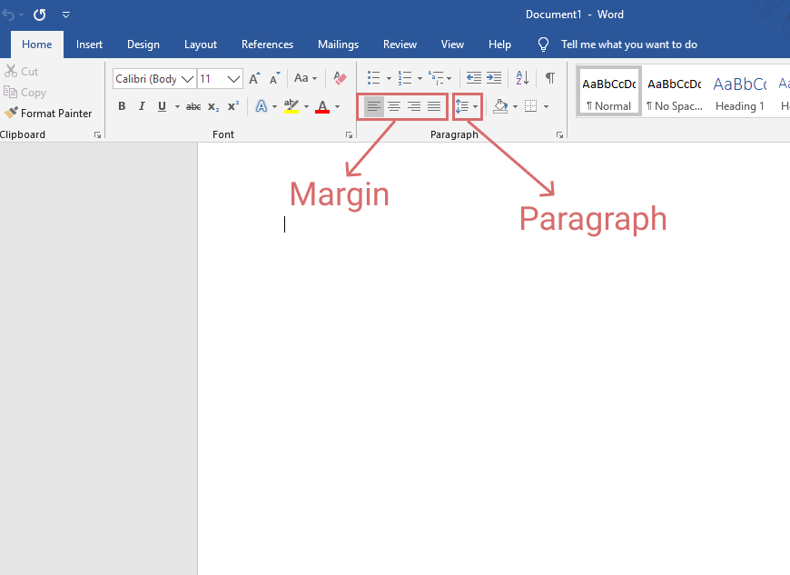

Gambar 3.19 *Margin* dan *Paragraph Spacing*

1. **Bullets dan Numbering**

Untuk membuat dan atau mengatur *Bullets* dan *Numbering* pada dokumen, tata caranya adalah sebagai berikut.

1. Klik menu *Home* pada *Ribbon*

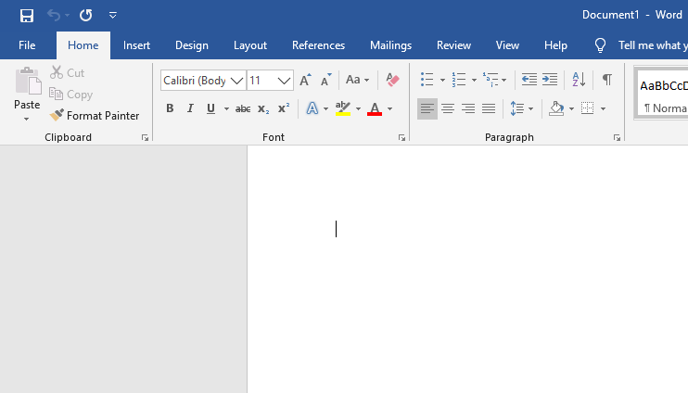

Gambar 3.20 *Home* (*Bullets* dan *Numbering*)

1. Perhatikan pada sub menu *Paragraph* terdapat opsi *Bullets* dan *Numbering*, seperti pada gambar berikut. Sesuaikan penggunannya, jika ingin membuat *Bullets* atau *Numbering* dengan format berbeda, klik *Define New Bullet…* untuk *Bullets* atau *Define New Number Format…* untuk *Numbering*

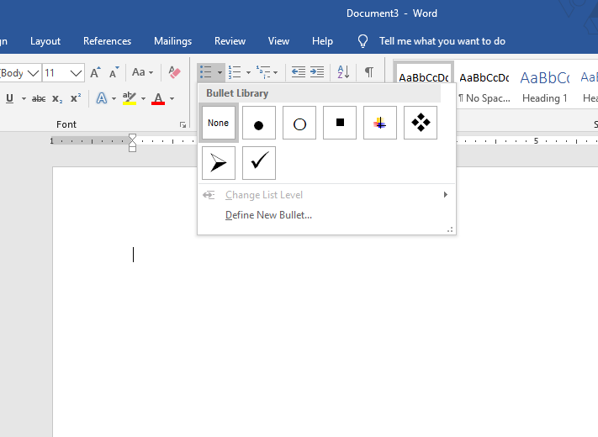

Gambar 3.21 *Bullets*

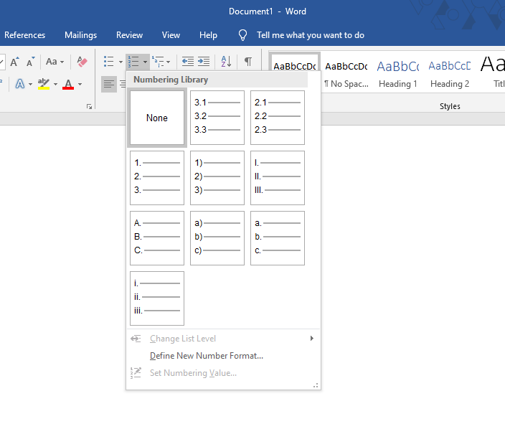

Gambar 3.22 *Numbering*

1. **Membuat Tabel**

Untuk membuat Tabel pada dokumen yang sedang dibuat, tata caranya adalah sebagai berikut.

1. Klik menu *Insert* pada *Ribbon*

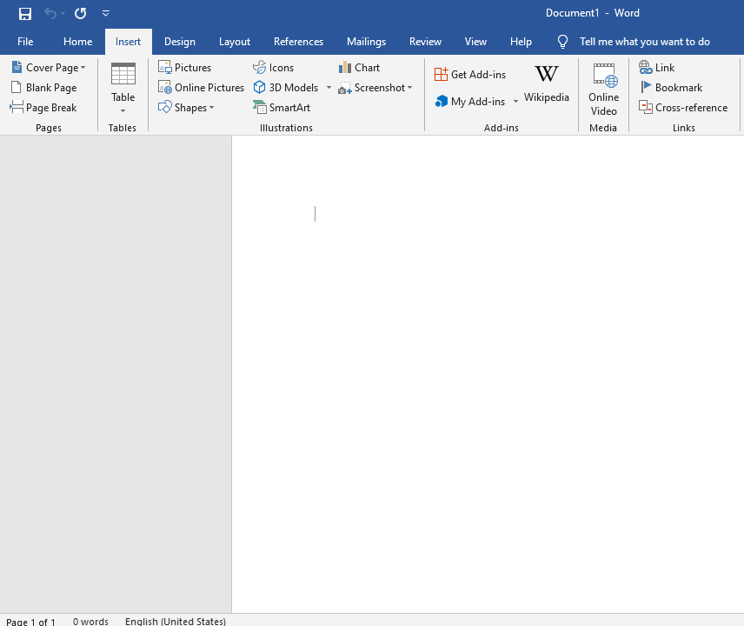

Gambar 3.23 *Insert* (Tabel)

1. Kemudian, klik *Table* pada sub menu *Tables* lalu buat tabel sesuai keinginan

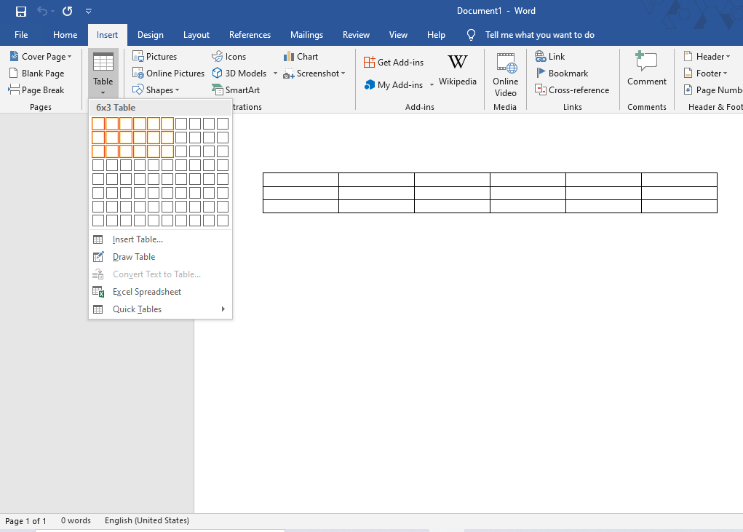

Gambar 3.24 Klik *Table*

1. Jika ingin mengkonfigurasi lebih detail, klik *Insert Table.*

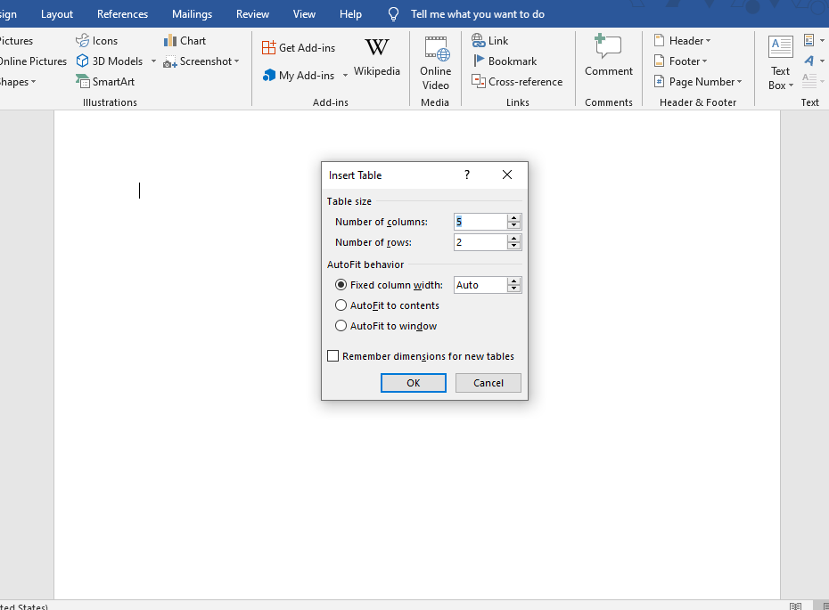

Gambar 3.25 *Insert Table*

1. **Menyisipkan Gambar**

Untuk menambahkan atau menyisipkan gambar pada dokumen, tata caranya adalah sebagai berikut.

1. Klik menu *Insert* lalu perhatikan pada sub menu *Illustrations*

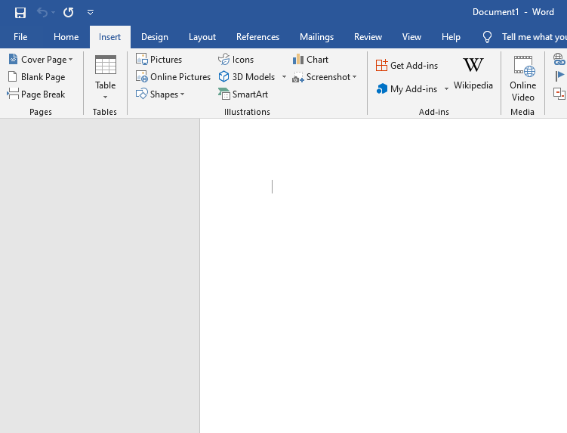

Gambar 3.26 *Insert* (Tambah Gambar)

1. Kemudian klik *Pictures* untuk menambahkan gambar dari penyimpanan lokal lalu *Browse* lokasi gambar yang ingin dimasukkan. Opsi lain adalah dengan menggunakan *Online Pictures* untuk mengambil gambar dari *Internet*.

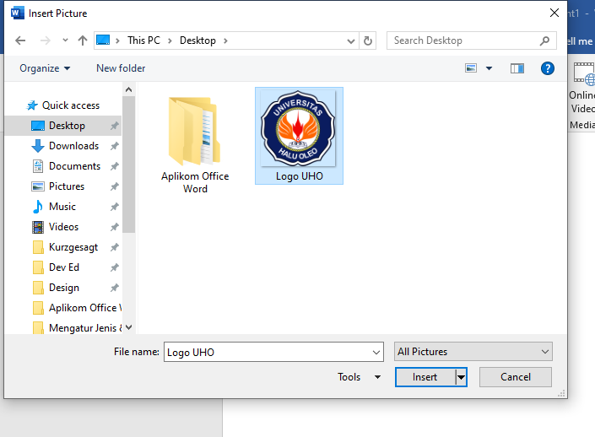

Gambar 3.27 *Browse* Gambar

1. **Menggunakan *Shapes***

Untuk membuat dan atau menggunakan *Shapes* pada dokumen, tata caranya adalah sebagai berikut.

1. Klik *Insert* pada *Ribbon*

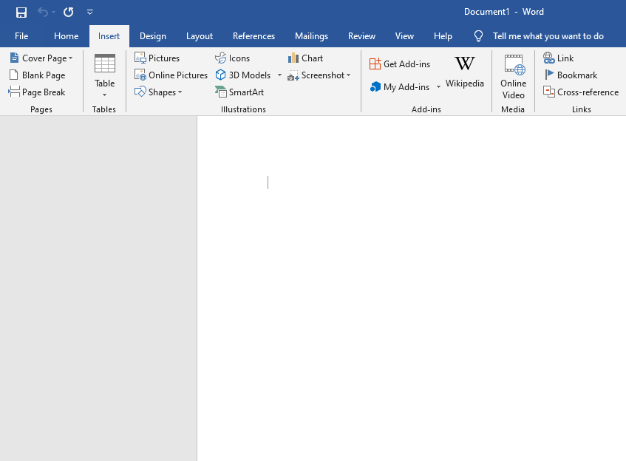

Gambar 3.28 *Insert* (*Shapes*)

1. Kemudian, pilih *Shapes* pada sub menu *Illustrations* lalu pilih bentuk *Shapes* yang ingin digunakan

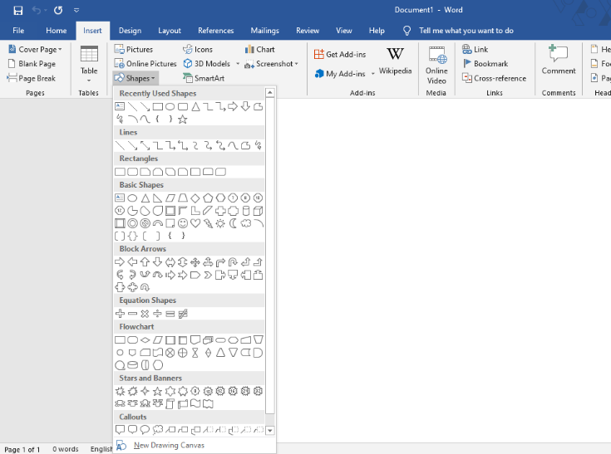

Gambar 3.29 *Shapes*

1. Lalu, klik tahan tombol kiri *mouse* untuk *drag and drop* *shapes*, sesuaikan. Setelah itu, *Shapes* yang telah dibuat dapat di kustomisasi sesuai keinginan melalu menu *Format*.

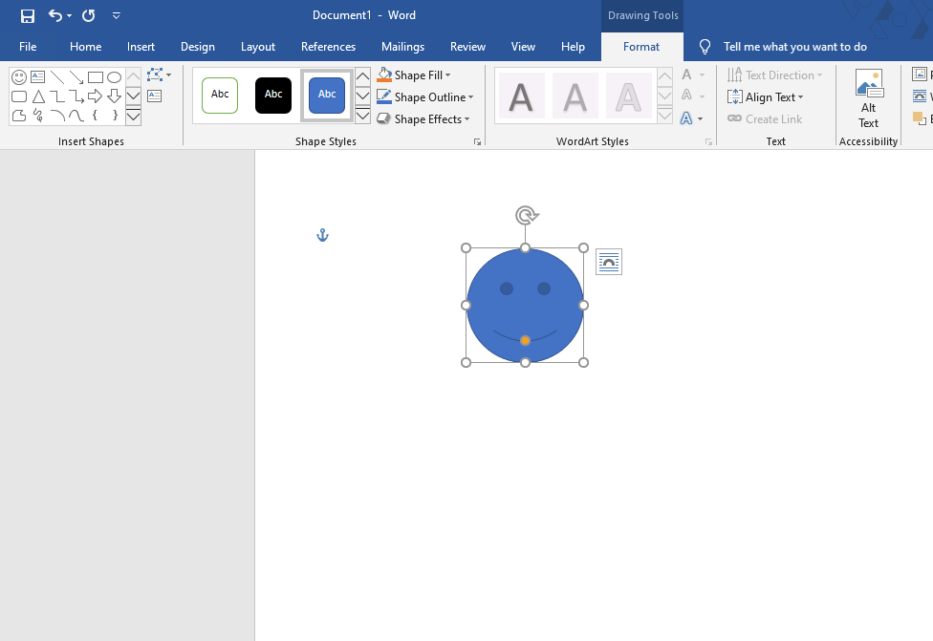

Gambar 3.30 *Drag and Drop Shapes*

1. **Mengelola Gambar**

Untuk mengelola gambar pada dokumen baik mengatur letak, ukuran, dan *style*, tata caranya adalah sebagai berikut.

1. Klik pada gambar yang akan diatur, lalu biasanya otomatis ke menu *Format*

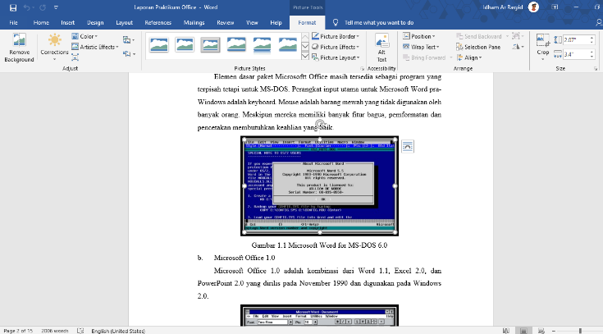

Gambar 3.31 Klik Gambar

1. Jika ingin mengatur letak gambar, di bagian *Arrange* pilih *Position* dan atau *Wrap* *Text* kemudian sesuaikan

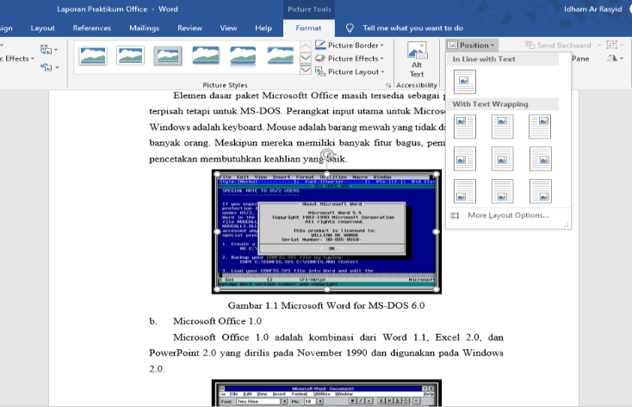

Gambar 3.32 Mengatur *Position* Gambar

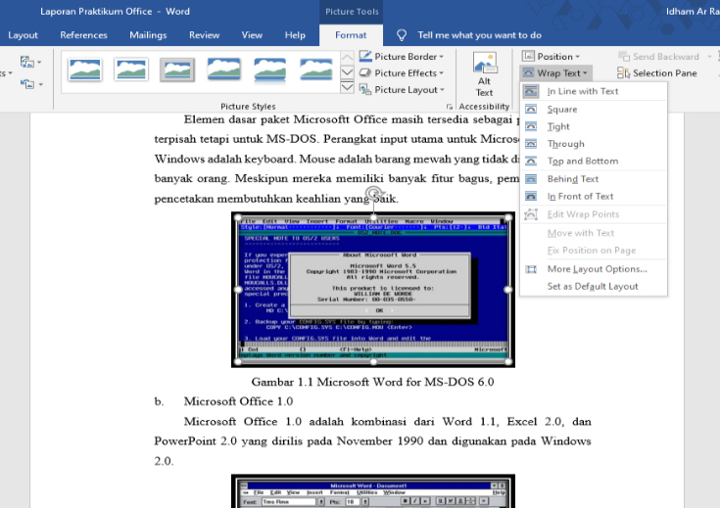

Gambar 3.33 Mengatur *Wrap Text* Gambar

1. Jika ingin mengatur ukuran gambar, pada bagian *Size* sesuaikan *Width* dan *Height* dengan memberikan *input* manual atau menggeser tanda panahnya.

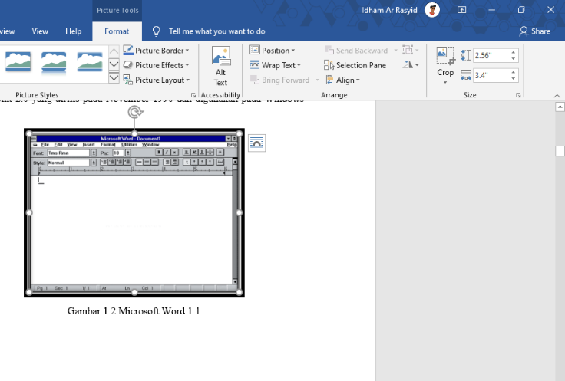

Gambar 3.34 Mengatur *Size* Gambar

1. Jika ingin memotong gambar, pada bagian *Size* pilih *Crop* lalu sesuaikan.

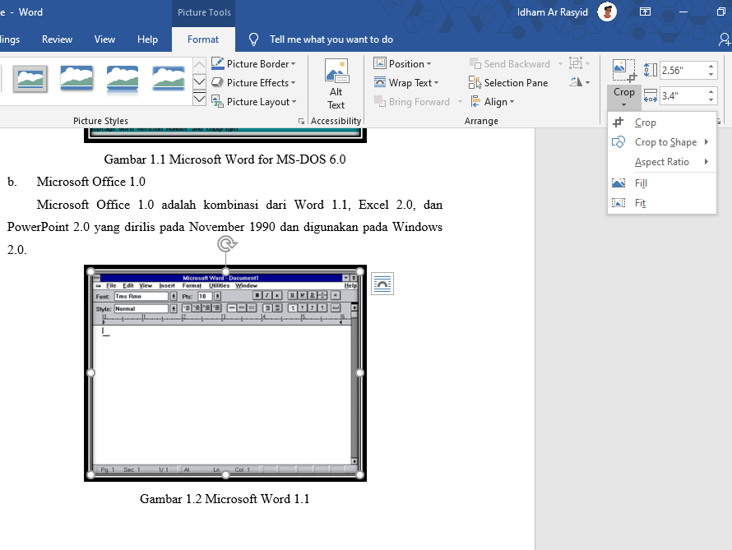

Gambar 3.35 Mengatur *Crop* Gambar

1. Jika ingin menambahkan *style* pada gambar, pada bagian *Picture Style* pilih *Picture Border* untuk menambahkan garis disekeliling gambar, *Picture Effects* untuk menambahkan efek pada gambar, dan *Picture Layout* untuk menambah *Layout* pada gambar.

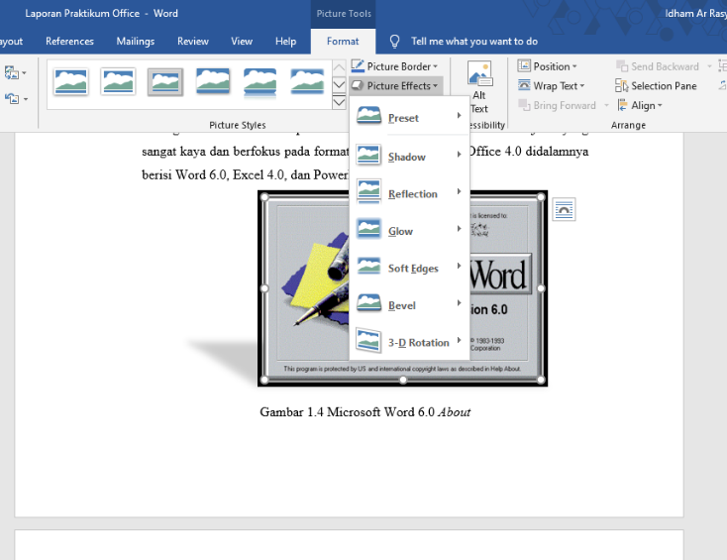

Gambar 3.36 Mengatur *Picture Effects*

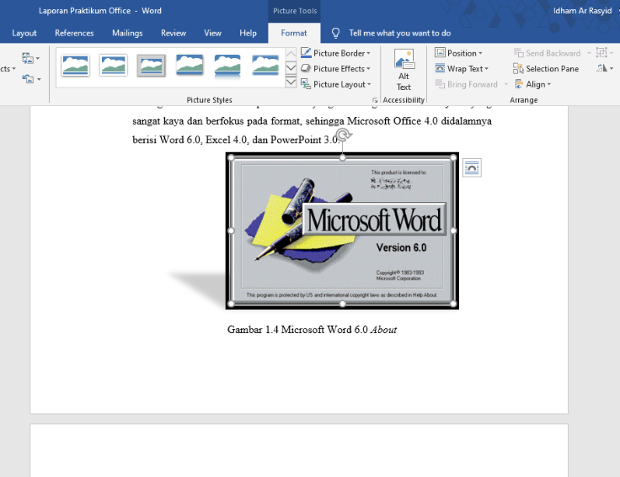

Gambar 3.37 *Perspective Upper Left* pada Gambar

1. **Mengatur *Header* dan *Footer***

Untuk mengatur *Header* dan *Footer* pada dokumen, tata caranya adalah sebagai berikut.

1. Klik menu *Insert*, perhatikan pada bagian *Header & Footer* terdapat opsi *Header* dan *Footer*

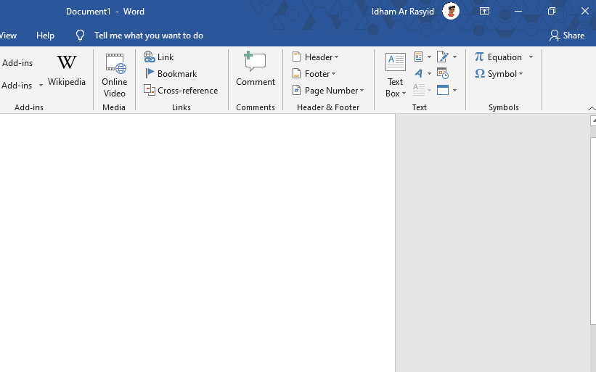

Gambar 3.38 *Insert* (*Header* dan *Footer*)

1. Kemudian, pilih *Header* untuk menambahkan *Header* pada dokumen, atau dengan mengklik 2x pada bagian atas lembar *Workspace* lalu sesuaikan pada menu *Design* yang otomatis akan muncul

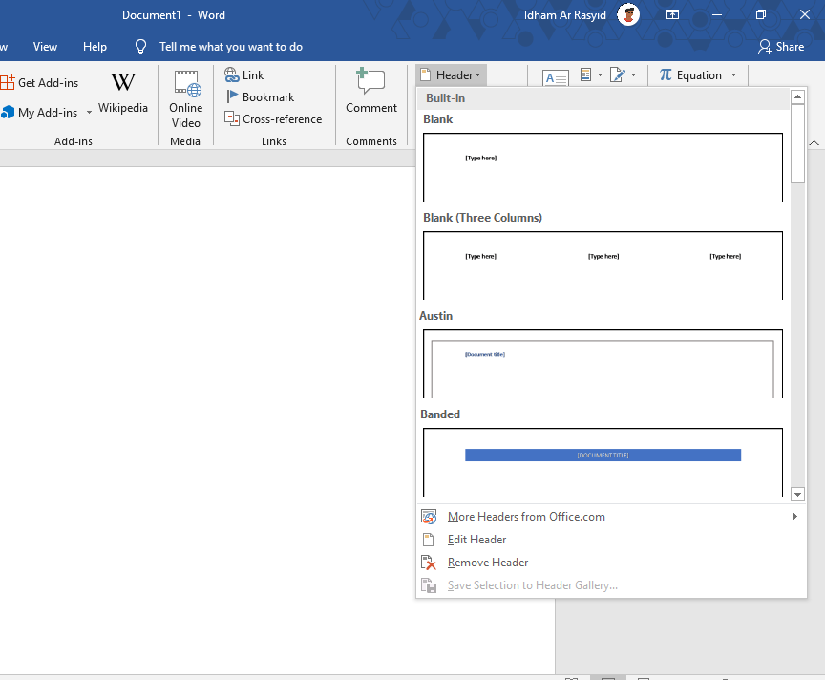

Gambar 3.39 Menambahkan *Header*

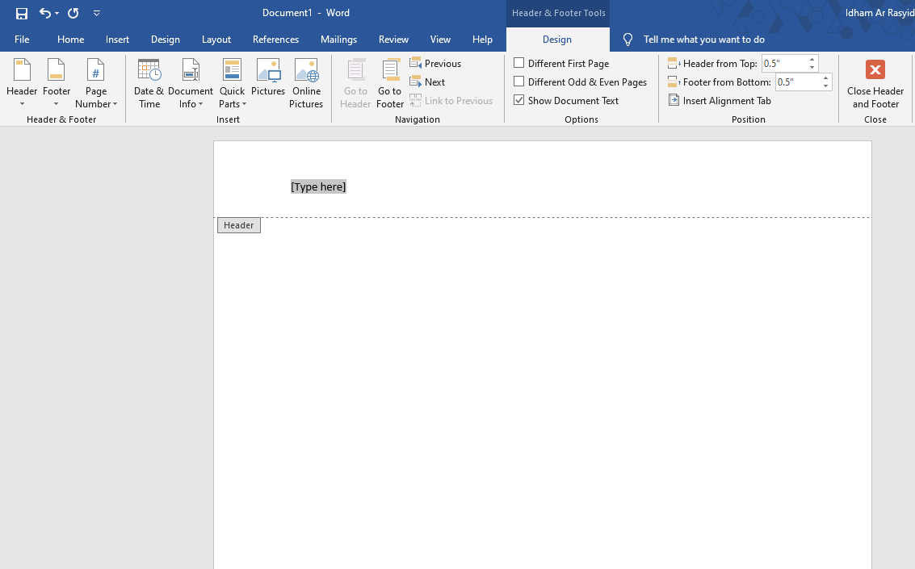

Gambar 3.40 Mengatur *Header*

1. Jika ingin mengatur *Footer*, lakukan hal yang sama seperti pada *Header*.

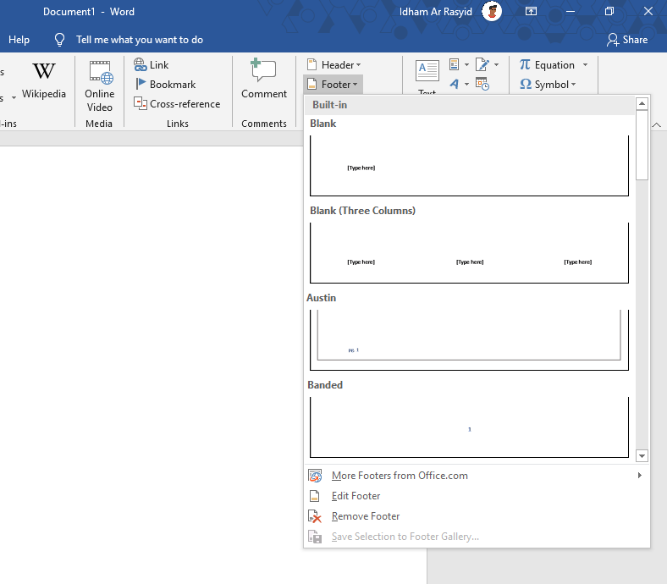

Gambar 3.41 Menambahkan *Footer*

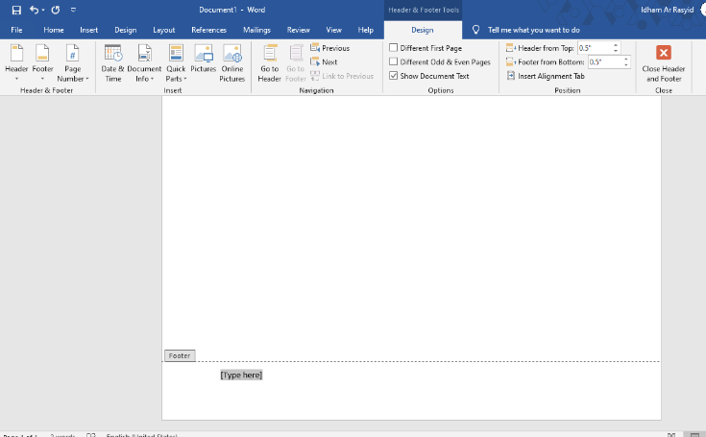

Gambar 3.42 Mengatur *Footer*

1. ***Symbol* dan *Equation***

Untuk mengatur dan atau menambah *Symbol* dan *Equation* pada dokumen, tata caranya adalah sebagai berikut.

1. Klik menu *Insert*, perhatikan pada bagian *Symbols*

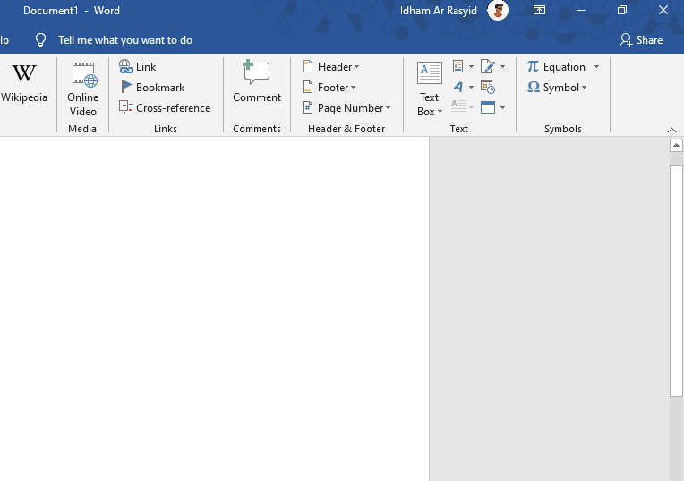

Gambar 3.43 *Insert* (*Symbol* dan *Equation*)

1. Jika ingin menambahkan *Equation*, pilih *Equation* lalu sesuaikan dengan *Built-in* *template* atau buat baru dengan cara manual. Banyak opsi yang dapat digunakan seperti membuat pecahan, kuadrat, akar, integral, dan sebagainya.

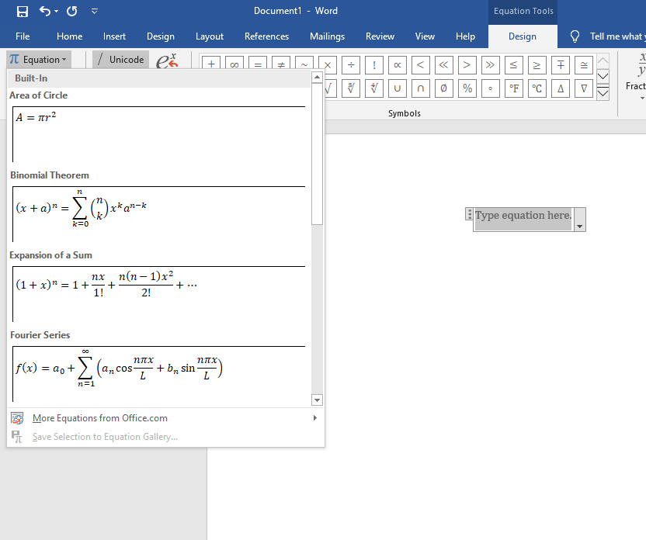

Gambar 3.44 *Equation*

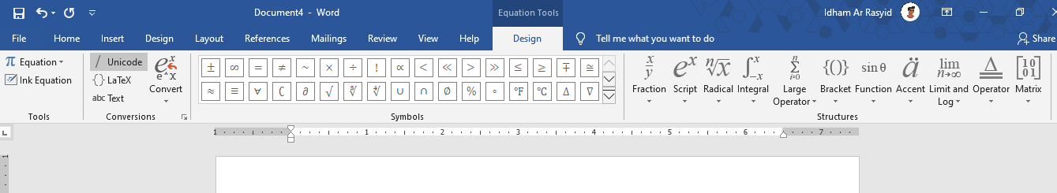

Gambar 3.45 *Options* untuk *Equation*

1. Untuk menambahkan *Symbol*, pilih *Symbol* juga pada bagian *Symbols* lalu akan muncul beberapa saran *Symbol*, jika ingin lebih detail pilih *More Symbol* untuk melihat semua *Symbol* yang ada, lalu sesuaikan dengan kebutuhan. Terdapat banyak pilihan *Symbols* dan *Symbol* juga dapat dipakai di dalam *Equations*.

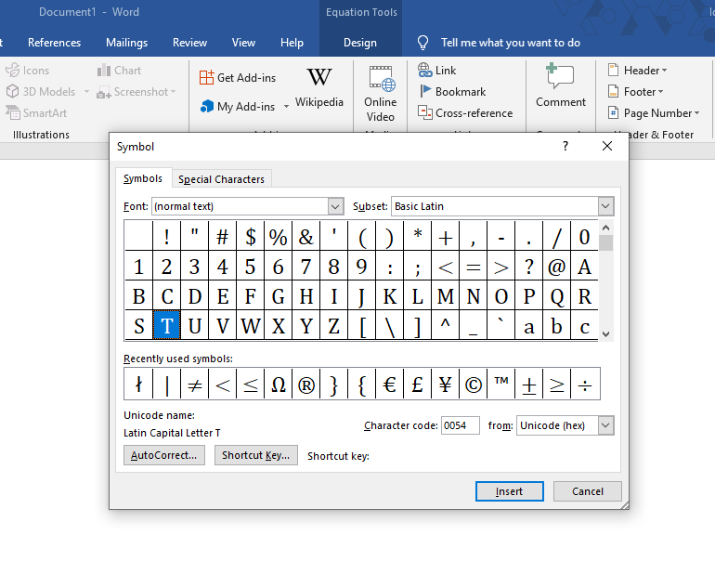

Gambar 3.46 Konfigurasi *Symbol*

1. **Membuat Referensi**

Untuk membuat Referensi seperti Daftar Isi dan Daftar Gambar pada dokumen, tata caranya adalah sebagai berikut.

1. Sebelum membuat Daftar Isi, pastikan tiap Bab atau Sub Bab yang ingin dimasukkan pada Daftar Isi telah diberi *Styles*, caranya dengan memindahkan cursor ke Bab/Sub Bab atau dengan *blocking* kata dalam Bab/Sub Bab tersebut kemudian pilih *Styles* pada menu *Home*, misalnya *Heading 1* dan *Heading 2*

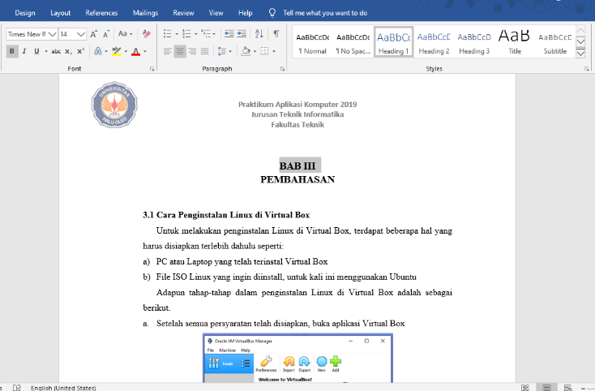

Gambar 3.47 Menambahkan *Styles* pada Bab

1. Kemudian, klik menu *References* lalu pilih *Table of Contents* pada bagian *Table of Contents*, sesuaikan Daftar Isi yang diinginkan. Jika ingin membuat format *style* sendiri, pilih *Custom Table of Contents* lalu pilih *Options* kemudian sesuaikan.

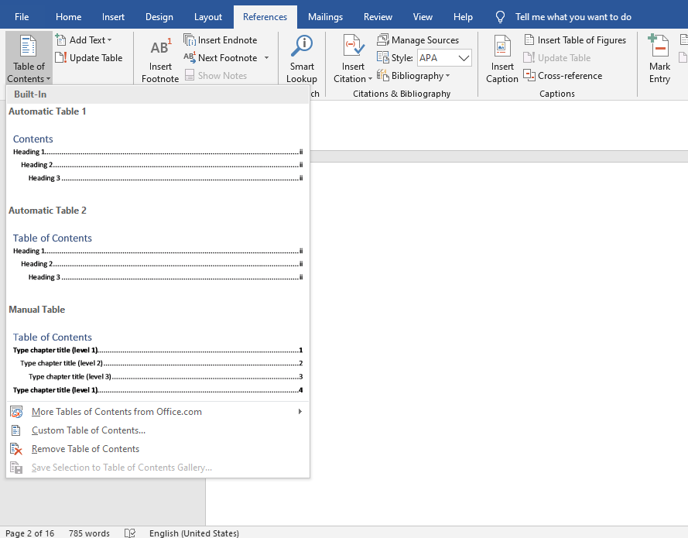

Gambar 3.48 *Table of Contents*

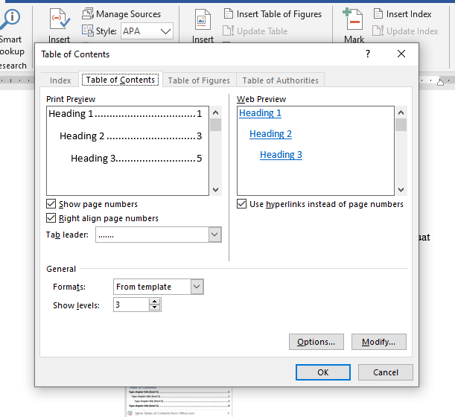

Gambar 3.49 *Custom Table of Contents*

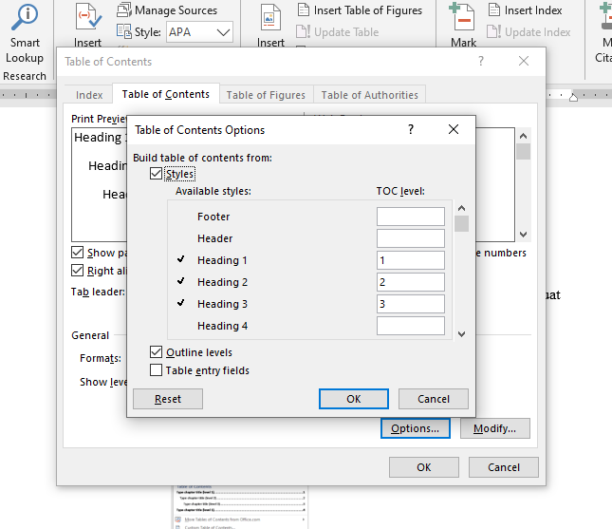

Gambar 3.50 *Custom Table of Contents* (*Options*)

1. Jika sudah maka akan tampil Daftar Konten misalnya seperti pada gambar berikut.

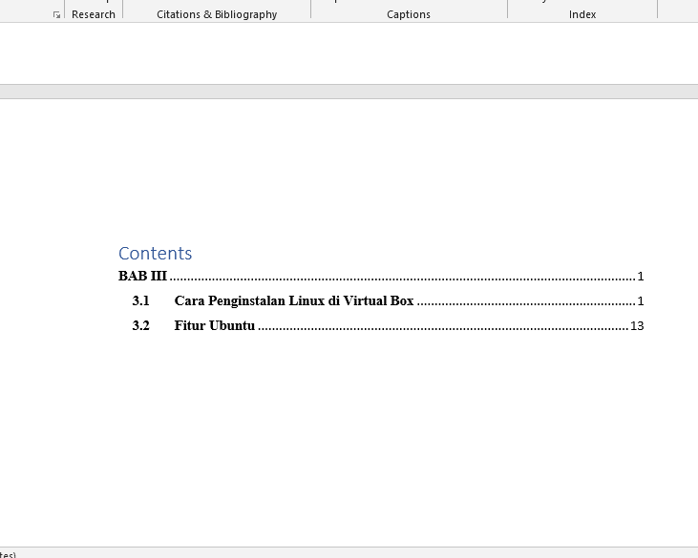

Gambar 3.51 Daftar Isi

1. Untuk membuat Daftar Gambar, tiap gambar yang akan dimasukkan pada Daftar Gambar diberi *caption*. Klik pada gambar lalu klik menu *Reference*

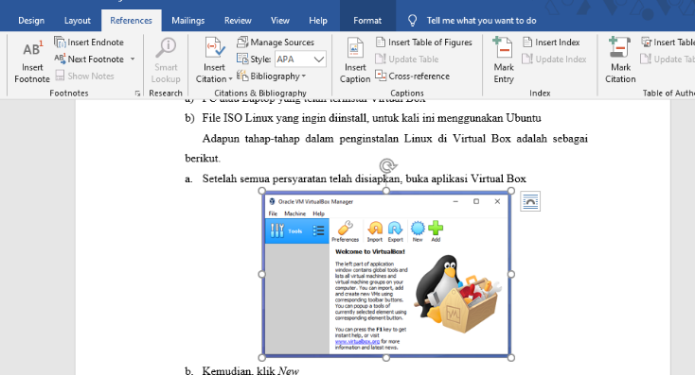

Gambar 3.52 Klik Gambar

1. Kemudian, klik *Insert Caption* pada bagian *Captions* lalu konfigurasi sesuai keinginan. Terdapat opsi *New Label* untuk memberikan *Custom Caption*

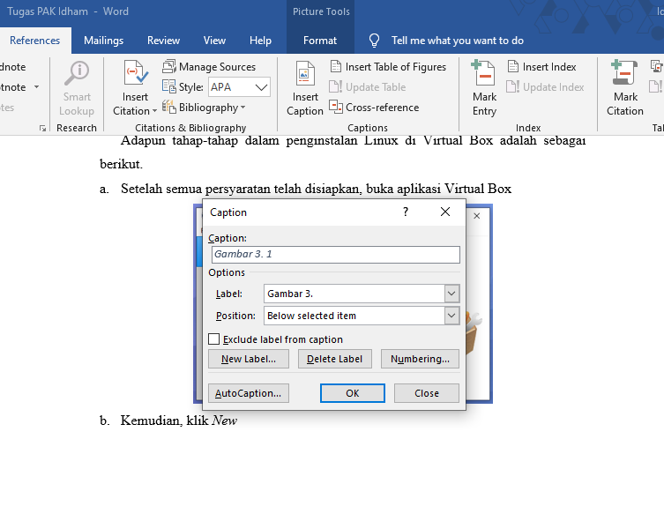

Gambar 3.53 Contoh *Custom Caption*

1. Setelah semua gambar telah diberi *caption*¸ kembali ke *References* lalu ke bagian *Captions* pilih *Insert Table of Figures*

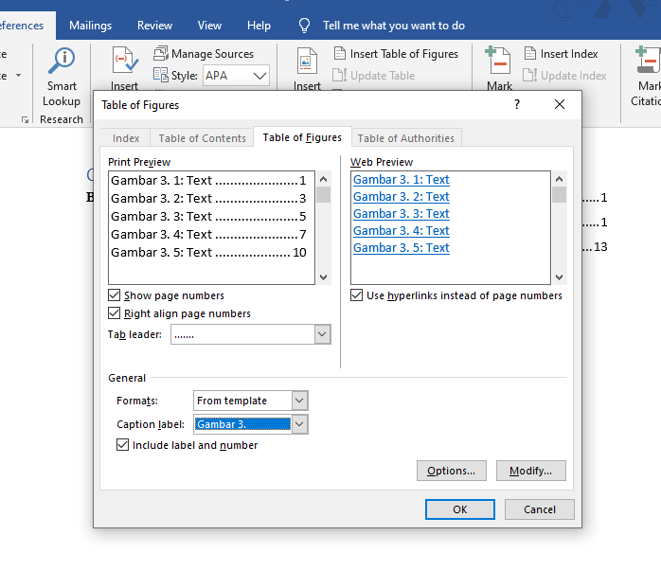

Gambar 3.54 *Insert Table of Figures*

1. Kemudian konfigurasi sesuai keinginan mirip seperti saat konfigurasi *Table of Contents*. Setelah itu, maka akan tampil misalnya seperti pada gambar berikut.

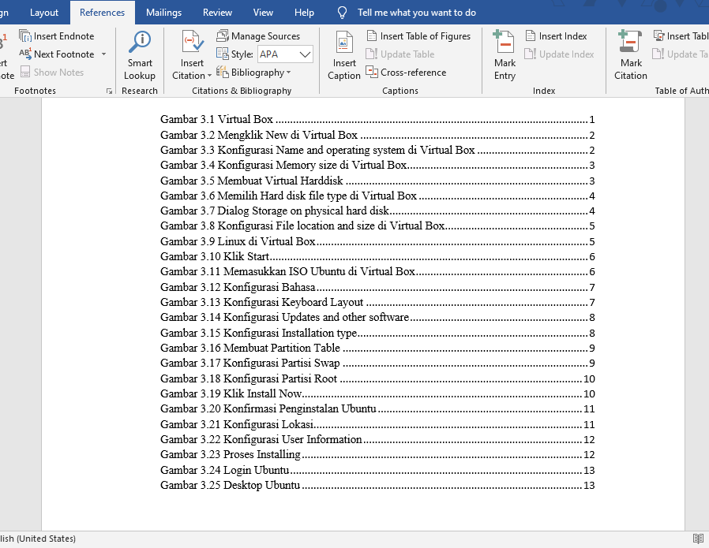

Gambar 3.55 Daftar Gambar

1. **Membuat *Citation* & *Bibliography***

Untuk membuat *Citation* dan *Bibliography* pada dokumen, tata caranya adalah sebagai berikut.

1. Klik *References* pada *Ribbon*

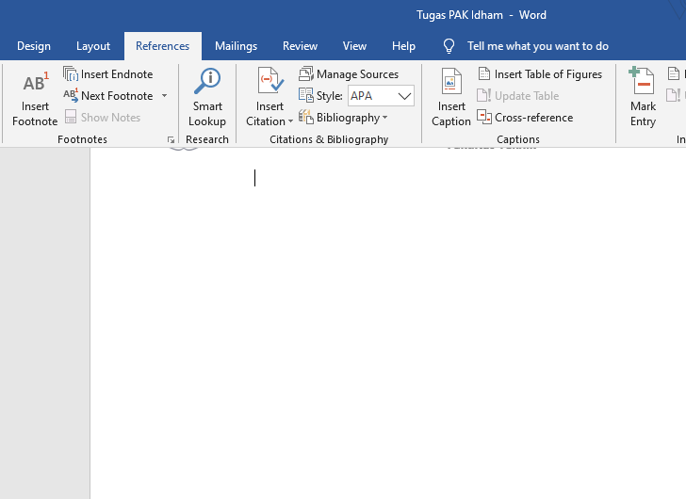

Gambar 3.56 *References* (*Citations & Bibliography*)

1. Kemudian, pada bagian *Citations & Bibliography* pilih *Insert Citation* untuk menambahkan *Citation* lalu akan muncul dialog *Create Source*

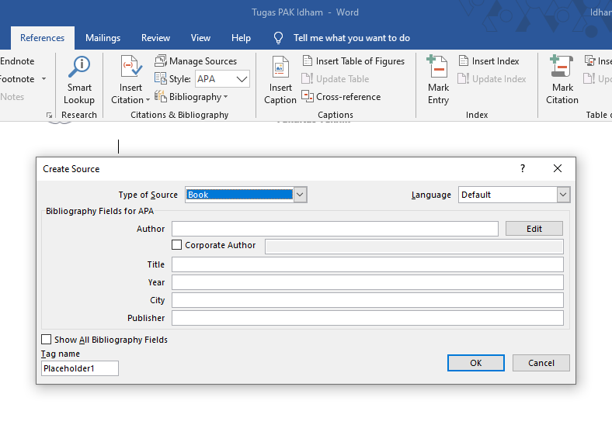

Gambar 3.57 *Citation*

1. Lalu, pilih *Bibliography* maka akan muncul pilihan *built-in* dari *Bibliography*

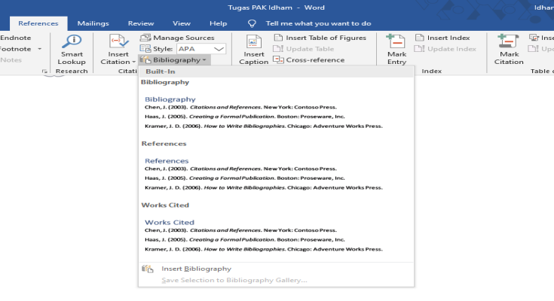

Gambar 3.58 *Bibliograph*

**BAB IV**

**PENUTUP**

* 1. **Kesimpulan**

Adapun kesimpulan dari praktikum ini adalah :

1. Sistem Operasi yaitu suatu perangkat lunak utama yang mengelola semua perangkat keras dan perangkat lunak lain pada suatu komputer. Sistem Operasi juga dikenal sebagai *Operating System* (OS), antarmuka dengan perangkat keras komputer dan menyediakan layanan yang dapat digunakan oleh aplikasi.
2. Mincrosoft word merupakan program aplikasi pengolah kata (word processor) yang biasa digunakan untuk membuat laporan, membuat dokumen berbentuk surat kabar, membuat label surat, membuat tabel pada dokumen, dan masih banyak lagi dokumen-dokumen lainnya.
3. Microsoft Comparation telah mengeluarkan 12 Versi *Microsoft Word,* yaitu versi 95, 97, 2000,2002, 2003, dan 2007.
4. Aplikasi Microsoft Word saat ini telah memiliki banyak fitur yang berisi perintah-perintah, diantaranya Tab Home, Tab Insert, Tab Page Layout, Tab References, Tab Mailings, Tab Review, dan Tab View.
5. Dengan Microsoft Word dapat memudahkan kerja manusia dalam melakukan pengetikan surat maupun dokumen lain. Adapun fungsi dari Microsoft Word adalah sebagai pengolah kata sehingga semua pekerjaan yang berhubungan dengan pengolahan kata dapat di lakukan dengan aplikasi ini seperti membuat surat, dan membuat tabel.
6. Adapun fungsi dari Microsoft word adalah untuk membuat dokumen dengan cepat, untuk membuat dokumen yang bisa dicetak, untuk menyimpan dokumen dalam ukuran yang kecil dan format yang beragam, untuk membuat tulisan dalam berbagai variasi, dan unuk membuat label surat.
7. Adapun manfaat dari Microsoft Word adalah untuk memudahkan dalam menyelesaikan pekerjaan, menghemat waktu, dan menghemat kertas dan biaya.
8. Kelebihan dari Microsoft Word adalah tampilan interface yang bersahabat

* 1. **Saran**

Adapun saran dari saya setelah melakukan praktikum ini, yaitu saran untuk diri saya sendiri, yaitu agar lebih giat belajar dan lebih sering mempraktekan atau melatih diri sendiri di rumah dalam belajar menggunakan Sistem Operasi. Sedangkan saran untuk teman-teman, bagi yang belum mengerti dengan materi praktikum yang diberikan janganlah malu untuk bertanya, dan sering-seringlah untuk mengembangkan potensi masing-masing.

**DAFTAR PUSTAKA**

Anonim.2015. Pengertian, Fungsi dan Sejarah Microsoft Office. <https://office.kampusrahasia.com/pengertian-fungsi-dan-sejarah-microsoft-office/>. Diakses pada tanggal 20 Oktober 2019 pukul 16.30 WITA.

Anonim.2018.Yuk Belajar Microsoft Word Mulai Mengenal Bagian-Bagiannya. <https://tipskomputer.net/bagian-bagian-microsoft-word/>. Diakses pada tanggal 20 Oktober 2019 pukul18.42 WITA

Anonim.2018. Microsoft Office , Jenis- Jenis dan Kegunaannya. <https://surabaya.proxsisgroup.com/microsoft-office-jenis-jenis-dan-kegunaannya/>. Diakses pada tanggal 20 Oktober 2019 pukul 22.09 WITA.

Anonim.2019.SistemOperasi Ubuntu. <https://benpustudy.wordpress.com/tag/fitur-fitur-ubuntu/> . Diakses pada tanggal 22 Oktober 2019 pukul 17.20 WITA.

Anonim. 2015. Pengertian dan Fungsi Microsoft Outlook. http://www.burung-net.com/2015/05/pengertian-dan-fungsi-microsoft-outlook.html. Diakses pada tanggal 22 Oktober 2019 pada pukul 20.52 WITA.

James, Jordan. 2016. Whats New in Microsoft Excel 2013 di <https://www.activia.co.uk/microsoft/excel/resources/excel-2003-training> diakses pada 27 Oktober 2019 pukul 19:02 WITA.

Kumar, Arun. 2014. History & Evolution Of Microsoft Office Software di <https://www.thewindowsclub.com/history-evolution-microsoft-office-software> diakses pada 29 Oktober 2019 pukul 05:32 WITA.

Kusomo, Danang. 2019. Sejarah Perkembangan Microsoft Office sHingga Sekarang . <https://www.akktif.com/2019/05/sejarah-perkembangan-microsoft-office.html>. Dikases pada tanggal 20 Oktober 2019 pukul 09.20 WITA.

Lloyd, John. 2013. Part of Microsoft Office Word di <https://www.slideshare.net/JohnLloyd3/parts-of-ms-word> diakses pada 24 Oktober 2019 pukul 08:28 WITA.

Setiawan, Dani. 2016. Pengertian dan Sejarah Microsoft Excel. [https://www.danisetiawanku.com/2016/08.sejarah-microsoft-word.html?=1#](https://www.danisetiawanku.com/2016/08.sejarah-microsoft-word.html?=1). Diakses pada tanggal 26 Oktober 2019 pada pukul 03.22 WITA.

Witantri, Ayuk. 2016. Pengertian, Fungsi dan Manfaat Microsoft Access. http://blog.unnes.ac.id/ayukwitantri/2016/02/12/pengertian-fungsi-dan-manfaat-microsoft-access/. Diakses pada tanggal 22 Oktober 2019 pada pukul 20.35 WITA.

**LAMPIRAN**

**